ГУАП

КАФЕДРА № 43

ОТЧЕТ   
ЗАЩИЩЕН С ОЦЕНКОЙ

ПРЕПОДАВАТЕЛЬ

|  |  |  |  |  |
| --- | --- | --- | --- | --- |
| Старший преподаватель |  |  |  | Т. И. Белая |
| должность, уч. степень, звание |  | подпись, дата |  | инициалы, фамилия |

|  |
| --- |
| **ОТЧЕТ О ЛАБОРАТОРНОЙ РАБОТЕ №5** |
| «Техническое задание» |
| **по дисциплине: Проектирование программных систем** |
|  |

РАБОТУ ВЫПОЛНИЛ

|  |  |  |  |  |  |
| --- | --- | --- | --- | --- | --- |
| СТУДЕНТ ГР. № | 4134к |  |  |  | Самарин Д. В. |
|  |  |  | подпись, дата |  | инициалы, фамилия |

Санкт-Петербург 2023

**Оглавление**

1. Общие сведения 3

1.1 Перечень документов, на основании которых создается АС-ИУС: 4

1.2 Плановые сроки начала и окончания работы по созданию системы. 4

2. Назначение и цели создания системы 5

2.1. Назначение системы 5

2.2. Цели создания системы. 5

3. Характеристики объекта автоматизации. 6

3.1. Краткие сведения об объекте автоматизации. 6

4. Требования к автоматизированной системе; 7

4.1 Требования к структуре АС в целом; 7

4.2 Требования к функциям (задачам), выполняемым АС; 8

4.3 Требования к видам обеспечения АС; 8

4.4 Общие технические требования к АС. 8

4.4.1 Техника безопасности 8

4.4.2 Производительность 8

4.5 Требования по интернационализации и локализации 9

4.6 Требования к внешним интерфейсам 9

5. Состав и содержание работ по созданию автоматизированной системы; 10

6. Порядок разработки автоматизированной системы 11

1 Подготовительный этап: 11

2 Проектирование: 11

3 Разработка: 12

4 Тестирование: 12

5 Внедрение: 12

6 Сопровождение: 12

7. Порядок контроля и приемки автоматизированной системы; 13

8. Требования к составу и содержанию работ по подготовке объекта автоматизации к вводу автоматизированной системы в действие; 14

9. Требования к документированию. 16

9.1. Согласованный разработчиком и заказчиком системы перечень подлежащих разработке комплектов и видов документов. 16

10. Источники разработки. 18

Приложение 1 20

Приложение 2 35

Оперграммы 35

Приложение 3 36

Приложение 4 36

Приложение 5 44

# 1. Общие сведения

Этот проект будет использоваться неопределенным количеством пользователей.

## 1.1 Перечень документов, на основании которых создается АС-ИУС:

1) ГОСТ 34.601-90 «Автоматизированные системы. Стадии создания».

2) РД 50-34.698-90 «Автоматизированные системы. Требования к содержанию документов».

3) ГОСТ 34.603-92 «Виды испытаний автоматизированных систем».

## 1.2 Плановые сроки начала и окончания работы по созданию системы.

Начало работ по созданию АС-ИУС 01.12.2024.

Окончания работ 01.05.2024.

# 2. Назначение и цели создания системы

## 2.1. Назначение системы

АС-ИУС предназначена для анализа продаж сотрудниками, в том числе для решения следующих задач:

1. Управления базой данных продаж
2. Анализ продаж товаров
3. Отчётность за определённый срок

Перечень объектов автоматизации:

1) Структурные модули программы

## 2.2. Цели создания системы.

Цели создания АС-ИУС:

1) Увеличение эффективности продаж;

2) Повышение качества обслуживания клиентов;

3) Принятие информированных бизнес-решений;

4) Рост прибыли;

5) Улучшение маркетинга.

Критерием оценки достижения целей создания системы является способность АС-ИУС обеспечить возможность решения задач по своему назначению.

# 3. Характеристики объекта автоматизации.

## 3.1. Краткие сведения об объекте автоматизации.

Система предполагает использования в различных компаниях. Пользователями системы будут сотрудники организации. Ограничением становится обязательное распределение ролей в системе для безопасного пользования программой.

# 4. Требования к автоматизированной системе;

## 4.1 Требования к структуре АС в целом;

- Перечень подсистем:

В рамках разработки системы анализа данных для мониторинга продаж в организации планируется следующий состав подсистем:

1. Подсистема сбора и хранения данных
2. Подсистема обработки и анализа данных
3. Подсистема предоставления отчетов
4. Подсистема выявления трендов и паттернов

Подсистема сбора и хранения данных: эта подсистема является основой всей системы, так как без надежного сбора и хранения данных невозможно проводить анализ. Она отвечает за сбор данных о продажах с различных источников и их надежное хранение, обеспечивая доступность данных для последующего анализа.

Подсистема обработки и анализа данных: эта подсистема предоставляет инструменты для обработки и анализа данных о продажах. Она включает в себя алгоритмы анализа и визуализации, которые помогают выявлять тренды, паттерны и важные инсайты в данных. Анализ данных позволяет оптимизировать бизнес-процессы и принимать более информированные решения.

Подсистема предоставления отчетов: эта подсистема обеспечивает возможность создания различных отчетов о продажах, включая разбивку по различным параметрам, таким как товары, клиенты и регионы. Отчеты предоставляют важную информацию для мониторинга производительности и принятия оперативных решений.

Подсистема выявления трендов и паттернов: эта подсистема отвечает за выявление трендов и паттернов в данных о продажах. Анализируя исторические данные, она помогает выявлять изменения в спросе, предсказывать будущие тенденции и подсказывать, какие действия нужно предпринять для более успешного управления бизнесом.

Эти четыре подсистемы являются ключевыми для обеспечения эффективного анализа данных о продажах в PCUnivers и для принятия бизнес-решений на основе данных.

## 4.2 Требования к функциям (задачам), выполняемым АС;

Система должная уметь производить анализ продаж с мощью встроенных математических функций и выводить графикию

## 4.3 Требования к видам обеспечения АС;

Особых требований не представлено

## 4.4 Общие технические требования к АС.

Чтобы приложение было интуитивно понятным для пользователя требуется разработать понятный интерфейс, удобный в пользовании. При работе с базой данных следует добавить подтверждение на отправку запроса. В случае ошибки при добавлении имеется возможность редактирования проданного товара, а также его удаление. Все товары добавляются в порядке очереди: от новых к старым. Каждому присваивается личный ID. Функционал системы соответствует правам пользователя.

### 4.4.1 Техника безопасности

Главное – безопасность. Именно поэтому требуется ограничить доступ третьих лиц во время работы основных пользователей. Особенно при вводе данных для учётной записи! В противном случае, данные авторизации могут попасть в чужие руки. Окончив работу, следует выходить из учетной записи.

### 4.4.2 Производительность

Требуется достичь максимальной производительности. В местах, где есть задержки в пределах 0,5-1 секунды, добавить плавные анимации. Таким образом пользоваться приложением станет в разы приятнее.

В случае длительных задержек, следует добавить экран ожидания с текстом, который будет меняться каждые 10 секунд ожидания, например:

-осталось совсем немного;

-время деньги, а потехе час.

Ожидается, что больших падений в производительности не будет

## 4.5 Требования по интернационализации и локализации

Разработка – преимущественно для российского рынка. Других языков помимо русского не предусмотрено. Иностранный язык используется только в названии товаров.

Валюта: российский рубль.

## 4.6 Требования к внешним интерфейсам

-Цветовая палитра программы: серые и белые тона;

-Должна поддерживаться масштабируемость программы вплоть до разрешения 1920x1080;

-В случае применения изображений:

Формат: векторный либо растровый, png;

-Текст в формах для ввода должен экранироваться в зависимость от разрешения;

-Текст должен быть чётким и разборчивым;

-Возможна темная тема приложения;

# 5. Состав и содержание работ по созданию автоматизированной системы;

5.1 Создание автоматизированной системы (АС) включает в себя ряд этапов и конкретных работ. Ниже представлен общий состав и содержание работ по созданию автоматизированной системы:

5.2.1. Подготовительный этап (1.09.2023-23.12.2023):

5.2.1.1. Анализ бизнес-процессов: - Идентификация ключевых бизнес- процессов, подлежащих автоматизации. - Сбор и анализ требований заказчика.

5.2.1.2. Разработка технического задания (ТЗ): - Определение основных требований к системе. - Согласование ТЗ с заказчиком.

5.2.1.3. Выбор платформы и технологий: - Определение технологического стека, на основе которого будет разрабатываться система. - Выбор архитектуры и базы данных.

5.3. Проектирование (23.12.2023-25.01.2023):

5.3.1. Разработка архитектуры системы: - Определение структуры и компонентов системы. - Разработка диаграммы компонентов и взаимодействий.

5.3.2. Проектирование базы данных: - Создание схемы базы данных. - Определение связей между таблицами.

5.3.3. Разработка интерфейса: - Проектирование пользовательского интерфейса. - Создание макетов и прототипов.

5.4. Разработка (25.01.2023-15.03.2023):

5.4.1. Разработка ядра системы: - Написание основной функциональности системы согласно ТЗ. - Реализация бизнес-логики.

5.4.2. Разработка пользовательского интерфейса: - Создание веб- интерфейса или клиентских приложений. - Интеграция интерфейса с ядром системы.

5.4.3. Разработка базы данных: - Создание скриптов для создания и обновления базы данных. - Реализация механизмов сохранения данных.

5.5. Тестирование (15.03.2023-01.04.2023):

5.5.1. Модульное тестирование: - Проверка работоспособности отдельных модулей. - Обнаружение и исправление ошибок.

5.5.2. Интеграционное тестирование: - Проверка взаимодействия между компонентами системы. - Выявление и устранение конфликтов.

5.5.3. Системное тестирование: - Проверка системы в целом на соответствие требованиям. - Выявление и устранение возможных проблем.

5.6. Внедрение и обучение (01.04.2023-15.04.2023):

5.6.1. Установка системы: - Развертывание системы на сервере или в облаке. - Настройка окружения для запуска.

5.6.2. Обучение пользователей: - Проведение обучающих сессий для конечных пользователей. - Подготовка обучающих материалов.

5.7. Сопровождение (01.05.2023-25.05.2023):

5.7.1. Мониторинг и оптимизация: - Внедрение механизмов мониторинга производительности. - Оптимизация работы системы.

5.7.2. Техническая поддержка: - Предоставление технической поддержки пользователям. - Реагирование на отчеты об ошибках и их исправление.

# 6. Порядок разработки автоматизированной системы

Разработка автоматизированной системы (АС) включает в себя несколько этапов, которые следует выполнять последовательно. Ниже приведен общий порядок разработки АС:

## 1 Подготовительный этап:

1.1. Анализ бизнес-процессов:

Изучение текущих бизнес-процессов и выявление областей для автоматизации.

1.2. Определение требований:

Сбор требований от заказчика и конечных пользователей.

1.3. Формирование команды:

Назначение ответственных за разработку, тестирование, внедрение и сопровождение.

1.4. Разработка технического задания (ТЗ):

Формулировка требований к функционалу, интерфейсу, производительности, безопасности и т.д.

## 2 Проектирование:

2.1. Архитектурное проектирование:

Определение структуры системы, выбор технологического стека.

2.2. Проектирование интерфейса:

Создание макетов пользовательского интерфейса.

2.3. Проектирование базы данных:

Разработка схемы базы данных.

## 3 Разработка:

3.1. Написание кода:

Реализация функционала с учетом требований.

3.2. Тестирование кода:

Модульное тестирование отдельных компонентов системы.

3.3. Интеграция:

Объединение модулей в единое целое и тестирование взаимодействия.

## 4 Тестирование:

4.1. Интеграционное тестирование:

Проверка работы системы в целом.

4.2. Системное тестирование:

Проверка соответствия системы требованиям.

4.3. Пользовательское тестирование:

Участие конечных пользователей в тестировании.

## 5 Внедрение:

5.1. Установка системы:

Развертывание на серверах или в облаке.

5.2. Обучение пользователей:

Проведение обучающих сессий для конечных пользователей.

5.3. Пилотный запуск:

Запуск системы в режиме пилота для проверки ее работы в реальных условиях.

## 6 Сопровождение:

6.1. Техническая поддержка:

Предоставление технической поддержки пользователям.

6.2. Мониторинг и оптимизация:

Мониторинг работы системы, выявление и устранение возможных проблем.

6.3. Обновление и развитие:

Регулярные обновления системы с учетом новых требований и изменений бизнес-процессов.

Каждый этап разработки включает в себя ряд конкретных задач и действий, а их успешное выполнение ведет к созданию стабильной и эффективной автоматизированной системы.

## 7. Порядок контроля и приемки автоматизированной системы;

Контроль и приемка автоматизированной системы (АС) являются важными этапами завершения проекта. Ниже представлен общий порядок контроля и приемки АС:

1. Тестирование:

1.1. Модульное тестирование: - Проверка корректности работы отдельных модулей системы.

1.2. Интеграционное тестирование: - Тестирование взаимодействия между компонентами.

1.3. Системное тестирование: - Проверка работы системы в целом согласно требованиям.

2. Пользовательское тестирование:

2.1. Участие конечных пользователей: - Вовлечение представителей заказчика для тестирования функционала системы.

2.2. Сбор обратной связи: - Получение обратной связи от пользователей по удовлетворенности и выявление возможных недочетов.

3. Подготовка документации:

3.1. Разработка технической документации: - Подготовка документации, описывающей структуру, функционал и процессы работы системы.

3.2. Руководство пользователя: - Создание руководства пользователя с инструкциями по использованию системы.

4. Пилотный запуск:

4.1. Тестовая эксплуатация: - Запуск системы в тестовом режиме для проверки ее работоспособности в реальных условиях.

4.2. Корректировка ошибок: - Исправление выявленных ошибок и недочетов.

5. Приемка системы:

5.1. Формирование акта приемки: - Составление акта приемки, в котором отражаются результаты тестирования и пилотного запуска.

5.2. Подписание акта: - Подписание акта приемки заказчиком и исполнителем.

6. Внедрение:

6.1. Обучение конечных пользователей: - Проведение обучающих сессий для пользователей.

7. Сопровождение:

7.1. Техническая поддержка: - Запуск системы в регулярный режим с предоставлением технической поддержки пользователям.

7.2. Мониторинг и оптимизация: - Постоянный мониторинг работы системы с целью выявления и устранения возможных проблем на протяжении времени, установленного договором разработки.

# 8. Требования к составу и содержанию работ по подготовке объекта автоматизации к вводу автоматизированной системы в действие;

Подготовка объекта автоматизации к вводу автоматизированной системы (АС) в действие — важный этап, который требует внимательного планирования и выполнения. Ниже приведены основные требования к составу и содержанию работ на этом этапе:

**1. Идентификация и анализ объекта:**

1.1. Идентификация объекта: - Определение всех компонентов, подлежащих автоматизации.

1.2. Анализ текущего состояния: - Изучение бизнес-процессов, взаимодействий и инфраструктуры объекта.

**2. Технические подготовительные работы:**

2.1. Обеспечение интеграции: - Проверка совместимости существующих технических решений и инфраструктуры с предстоящей АС.

2.2. Подготовка серверной инфраструктуры: - Установка и настройка серверов, баз данных, средств связи и прочих технических ресурсов.

2.3. Обеспечение безопасности: - Разработка и внедрение мер по обеспечению безопасности данных и доступа к системе.

**3. Подготовка персонала:**

3.1. Обучение персонала: - Проведение обучающих сессий для персонала, в том числе администраторов и конечных пользователей.

3.2. Подготовка кадров: - Обеспечение наличия достаточного числа квалифицированных сотрудников для работы с новой системой.

**4. Переходный период:**

4.1. Тестирование в реальных условиях: - Запуск системы в тестовом режиме для проверки ее работоспособности в реальных условиях.

4.2. Поддержка в переходный период: - Предоставление технической поддержки и консультаций пользователям в процессе переходного периода.

**5. Проверка готовности:**

5.1. Анализ результатов подготовки: - Оценка выполнения подготовительных работ и их соответствия требованиям.

5.2. Разработка плана внедрения: - Создание плана пошагового внедрения системы, включая период стабилизации.

**6. Тестирование и отладка:**

6.1. Интеграционное тестирование: - Проверка взаимодействия между системой и окружением.

6.2. Отладка: - Выявление и устранение выявленных ошибок и проблем.

**7. Документация и регламентация:**

7.1. Разработка регламентов: - Создание инструкций по использованию, технической поддержке и обслуживанию системы.

7.2. Подготовка документации: - Составление всех необходимых документов, включая техническую документацию и руководства пользователя.

**8. План ввода системы в действие:**

8.1. Разработка плана ввода: - Создание плана последовательности внедрения, включая этапы стабилизации и контрольные точки.

8.2. Проведение тестового запуска: - Запуск системы на ограниченной аудитории для дополнительной проверки и устранения неожиданных проблем.

**9. Приемка системы:**

9.1. Составление акта приемки: - Формирование документа, подтверждающего готовность объекта и системы к вводу в действие.

9.2. Подписание акта приемки: - Подписание акта представителями заказчика и исполнителя.

**10. Запуск системы в действие**:

10.1. Старт системы: - Полноценный запуск АС на всех объектах.

10.2. Мониторинг и поддержка: - Постоянный мониторинг работы системы и предоставление технической поддержки.

# 9. Требования к документированию.

## 9.1. Согласованный разработчиком и заказчиком системы перечень подлежащих разработке комплектов и видов документов.

На стадиях эскизного проекта и технического проекта разработке подлежат следующие документы:

- ведомость эскизного проекта;

- пояснительная записка к эскизному проекту;

- ведомость технического проекта;

- пояснительная записка к эскизному проекту;

На стадии разработки рабочей документации разработке подлежат следующие документы:

- ведомость эксплуатационных документов;

- общее описание системы;

- руководство пользователя;

- инструкция по формированию и ведению базы данных (набора данных);

- состав выходных данных (сообщений);

- каталог базы данных;

- описание программ;

- текст программ.

На стадии ввода в действие разработке подлежат следующие документы:

- Акт приёмки в опытную эксплуатацию;

- Акта о завершении опытной эксплуатации;

- Акт о завершении приемочных испытаний;

- Акт приемки системы в промышленную эксплуатацию;

- Акт завершения работ.

Вся документация должна быть подготовлена в электронном виде (в формате Microsoft Word).

# 10. Источники разработки.

-Официальная документация:

-Блоги и форумы:

Источники: Специализированные блоги, сообщества разработчиков (Stack Overflow, Reddit, Habr и др.).

-Книги:

- Источники: Технические книги по программированию, архитектуре ПО и т.д.

- GitHub и другие репозитории:

- Источники: Репозитории открытого исходного кода на GitHub, Bitbucket, GitLab.

- Онлайн-ресурсы по дизайну:

- Интернет-платформы для разработчиков:

Источники: Stack Overflow и др.

-Официальные документы стандартов и протоколов:

Источники: Спецификации и документация по стандартам (например, W3C, IETF).

-Самостоятельные проекты:

Источники: Работа над собственными проектами.

# Приложение 1

**Макеты веб интерфейсов**

Макет 1. Авторизация – позволяет войти в аккаунт сотруднику организации.

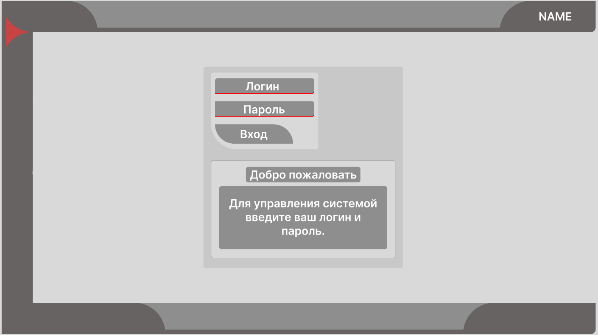

Функции:

1) Ввести в поля ввода: логин и пароль, и нажать кнопку “вход” для авторизации в системе

3) Неверный ввод логина или пароля будет сопровождаться предупреждением о не верно введенной информации в поля данных (вид: красная полоса).

Зарегистрировать нового пользователя может только “Директор”. Для этого потребуются логин и пароль ответственного за организацию.

Макет 1.1. В случае отсутствия пользователей в БД потребуется активация системы (добавление ответственного за организацию). Данный макет отображает то, как будет выглядеть система с отсутствующей базой данных пользователей.

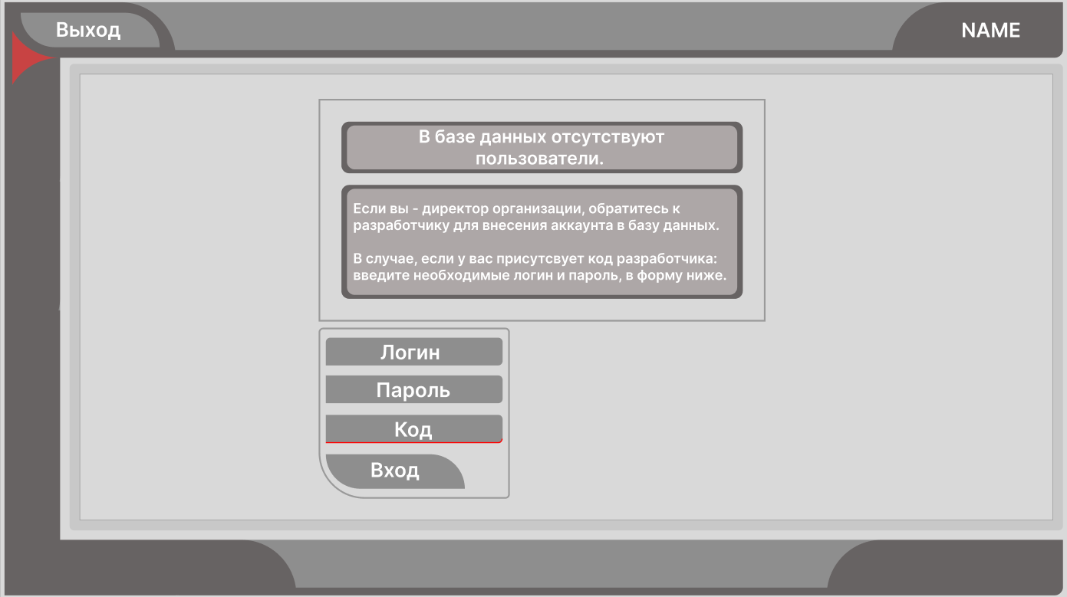

Функции:

1) Возможность добавить главу организации (Директора) для дальнейшей работы в системе. Для этого потребуется:

- Ввести в поля: логин, пароль и код разработчика (4 цифры). Затем нажать кнопку “Вход”. Будет произведен переход на Макет 1.2. (удачная авторизация аккаунта). В случае неверного ввода кода разработчика, появится предупреждение.

- Если код отсутствует, требуется обратиться к разработчику за помощью.

2) Нажав на кнопку “Выход”, будет произведен выход из программы.

Макет 1.2. Удачная авторизация аккаунта главы организации. В случае успешного добавления аккаунта в базу данных появится сообщение об успешной активации системы. Пользователю будет предложена возможность перейти к работе.

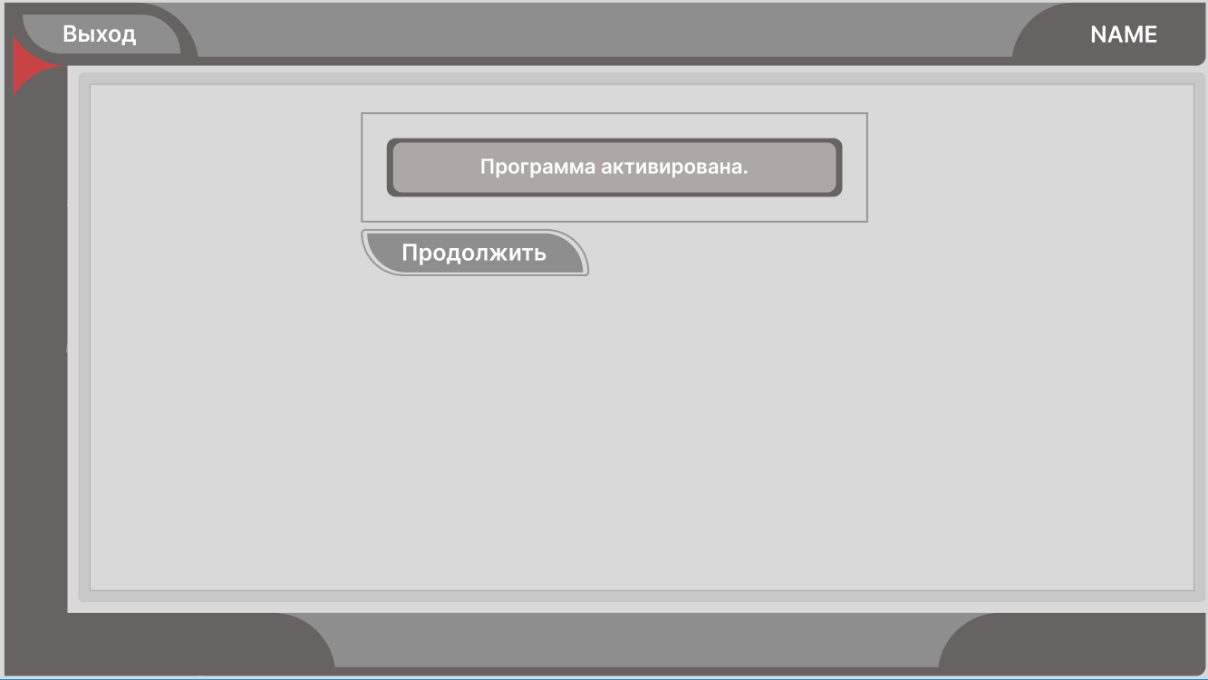

Функции:

1) Кнопка “Продолжить” отправит пользователя на страницу общего информационного раздела системы.

2) Кнопка “Выход” позволяет выйти из программы.

Макет 2 – Страница общего информационного раздела системы после авторизации сотрудника. Здесь предоставляется возможность релогина и выхода в главное меню системы. В колонках слева и справа будут расписаны основные правила пользования программой, мини справочник.

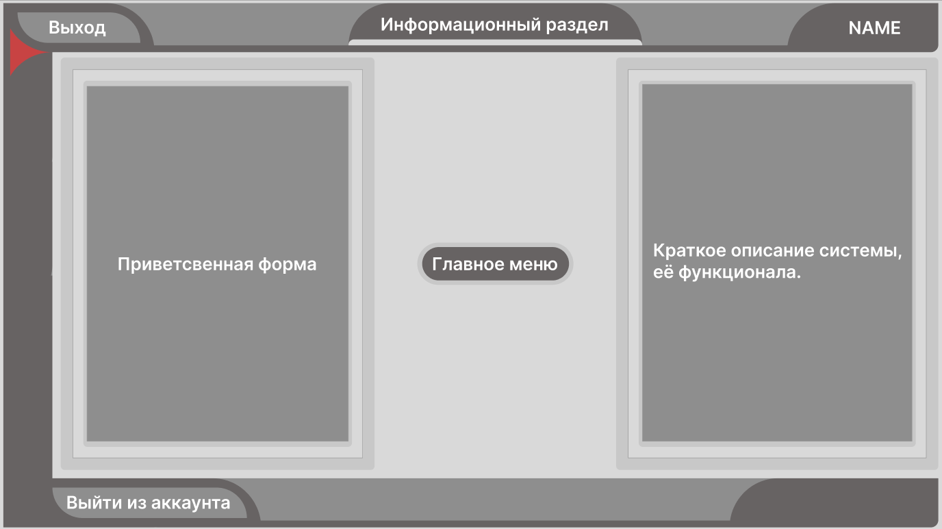

Функции:

1) При нажатии на кнопку “Выход” будет произведен выход из программы.

2) Кнопка “Главное меню” позволяет перейти к главному функционалу системы.

3) Кнопка “Выйти из аккаунта” позволяет сменить аккаунт пользователя (будет произведен переход к Макет 1.)

Макет 2.1 - Страница общего информационного раздела системы для главы организации. Функционал повторяет макет 2. Добавляется кнопка “Управление пользователями”.

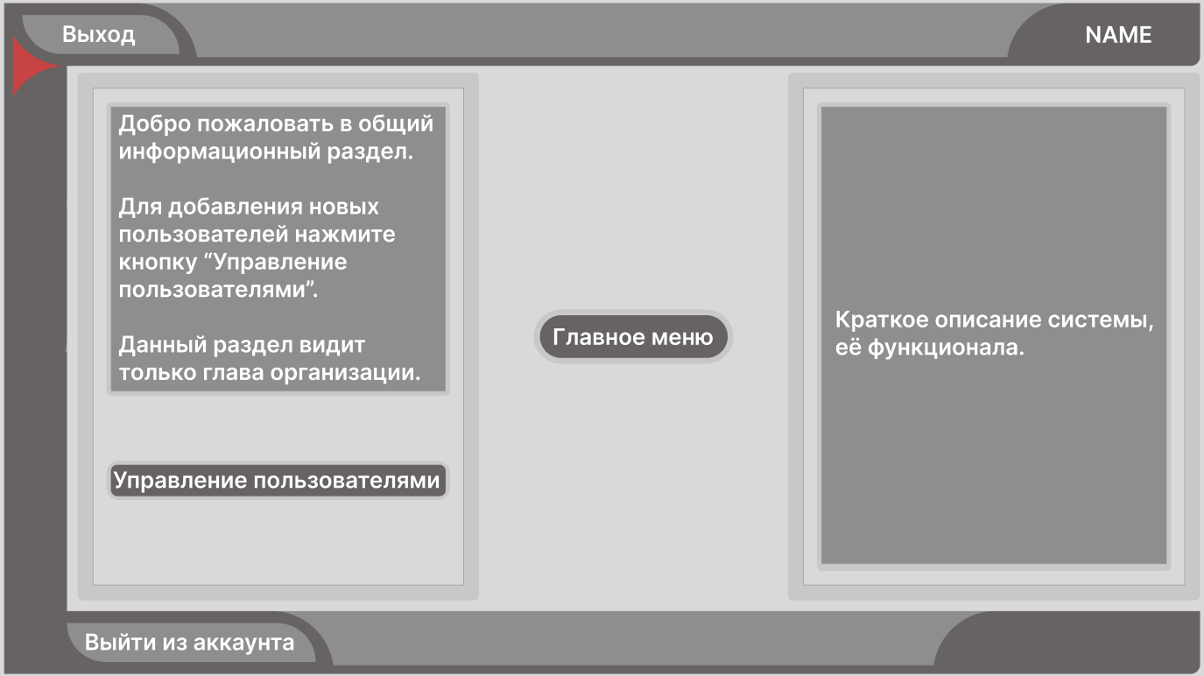

Функционал:

1) При нажатии на кнопку “Выход” будет произведен выход из программы.

2) Кнопка “Главное меню” позволяет перейти к главному функционалу системы.

3) Кнопка “Выйти из аккаунта” позволяет сменить аккаунт пользователя (будет произведен переход к Макет 1.)

4) Кнопка “Управление пользователями” позволяет управлять БД пользователей.

Макет 2.2 – Управление пользователями. Позволяет вести базу данных аккаунтов пользователей, вносить в неё изменения.

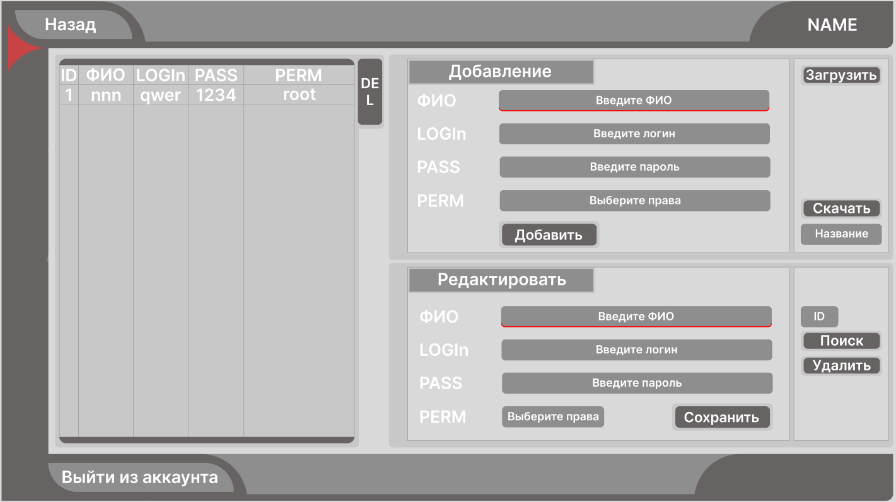

Функции:

1) Слева в таблице выводятся все добавленные пользователи и информация об аккаунтах.

2) Кнопка “Назад” отправляет пользователя в информационный раздел.

3) Кнопка “Выйти из аккаунта” позволяет выйти из аккаунта пользователя.

4) Кнопка “DEL” очищает всю БД.

5) Для добавления нового пользователя в поля данных вводятся:

- ФИО пользователя

- Логин пользователя (должен присутствовать как минимум 1 спец символ, а также строчная и прописная буква)

- Пароль пользователя (не менее 10 символов)

А также выбираются права пользователя (полные либо ограниченные)

6) Кнопка “Добавить” сохраняет в БД данные нового пользователя.

7) Кнопка “Загрузить” позволяет загрузить уже готовую БД с компьютера в систему

8) Кнопка “Скачать” позволяет скачать БД на компьютер. Перед этим требуется ввести название файла.

9) Кнопка “Поиск” ищет сотрудника по ID, введенному в форму. Помимо этого пользователя можно удалить, нажав кнопку “Удалить”.

10) Есть возможность редактировать пользователя:

- Ввод ID

- Нажать кнопку “Поиск”

- Заполнить новые данные в формы и нажать кнопку “Сохранить”.

Макет 3 – Главное меню системы. Из данного раздела будет осуществляться основное взаимодействие пользователя с системой.

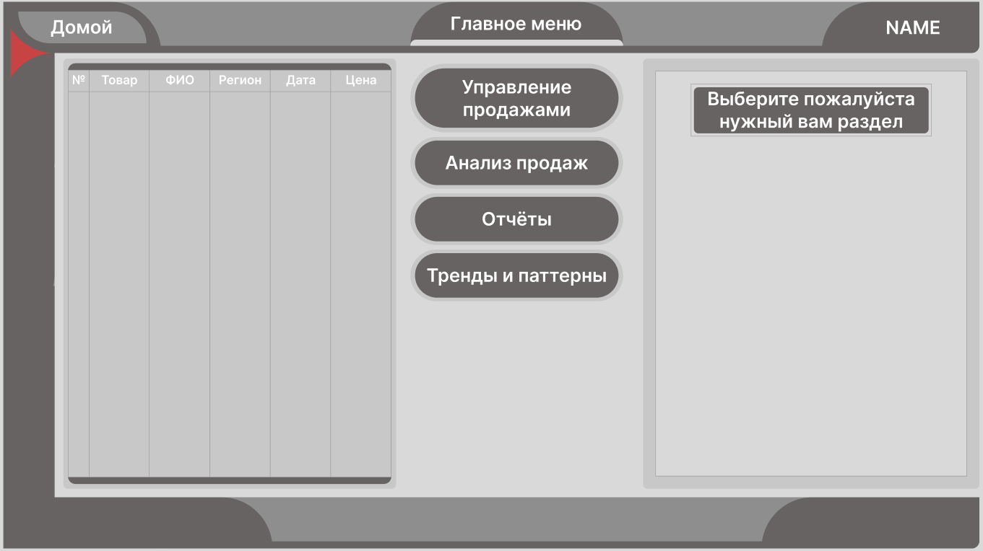

Раздел главного меню содержит в себе:

1) Домой (Home): Переход к общему информационному разделу.

2) Управление продажами: позволяет пользователю внести новые данные о продажах, включая информацию о товарах, клиентах и регионах.

4) Анализ продаж: переход к разделу анализа данных, где пользователь может выбрать параметры анализа.

5) Отчеты: возможность генерировать разнообразные отчеты на основе данных о продажах.

6) Тренды и паттерны: переход к разделу, где можно анализировать тренды и паттерны в данных

Функции:

1) Возможность выйти к главному информационному разделу, нажав кнопку “Домой”.

2) Кнопки: “Домой”, “Управление продажами”, “Анализ продаж”, “Отчеты”, “Тренды и паттерны” позволяют перейти к анализу данных. При нажатии на каждую из них, открывается форма для работы с данными.

Важно отметить, что не каждый из пользователей имеет доступ к разделам системы. Основными пользователями с высокими правами в системе будут: директор и аналитик. Для остальных будет разрешен просмотр баз данных, но редактирование будет недоступным (кнопки выделены серым цветом).

Макет 4 – Управление продажами. Здесь ведётся работа с базой данных: добавление/удаление/редактирование/поиск.

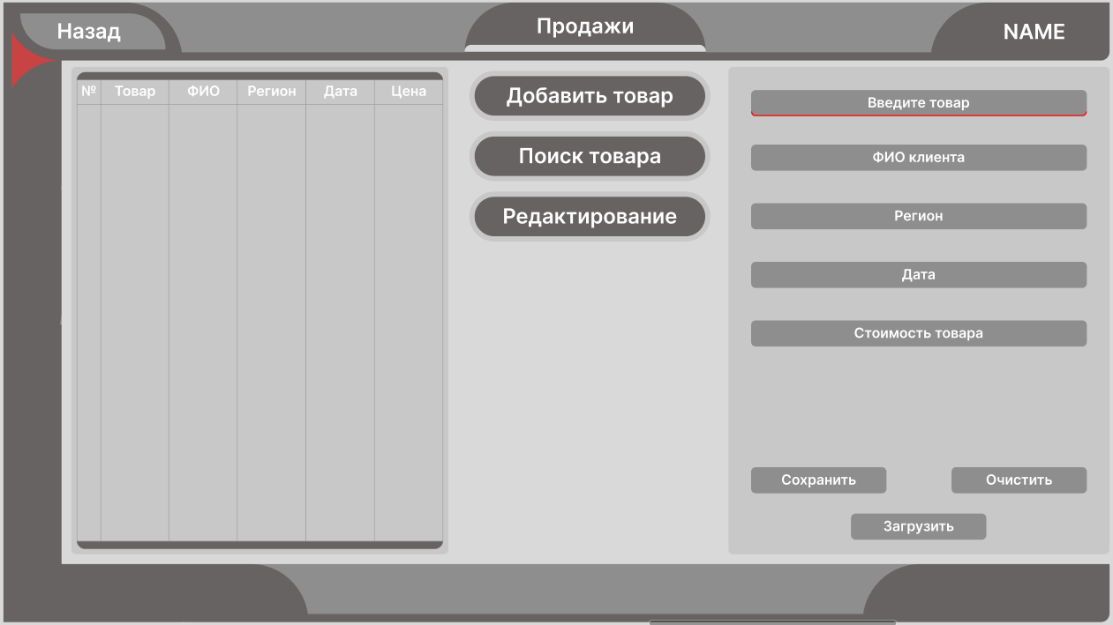

Функции из формы выше (добавление товара):

1) Пользователь жмёт на кнопку “Добавить товар”. После чего вводит данные: название товара, ФИО, регион, дата, стоимость товара.

При этом дата вводится в формате: xx.xx.xxxx, а стоимость товара измеряется в рублях.

2) Кнопка “Сохранить” вносит новые данные о товаре в базу данных.

3) Кнопка “Очистить” очищает форму о данных продажи.

4) Кнопка “Загрузить” позволяет добавить уже готовую базу данных на основе таблицы Excel.

5) При добавлении новых данных, слева выводится удобная таблица о содержании продаж.

6) Кнопка “Назад” позволяет вернуться в главное меню.

Макет 4.1 – Поиск товара. Пользователь может найти товар согласно 3-м параметрам: ID, название товара, ФИО.

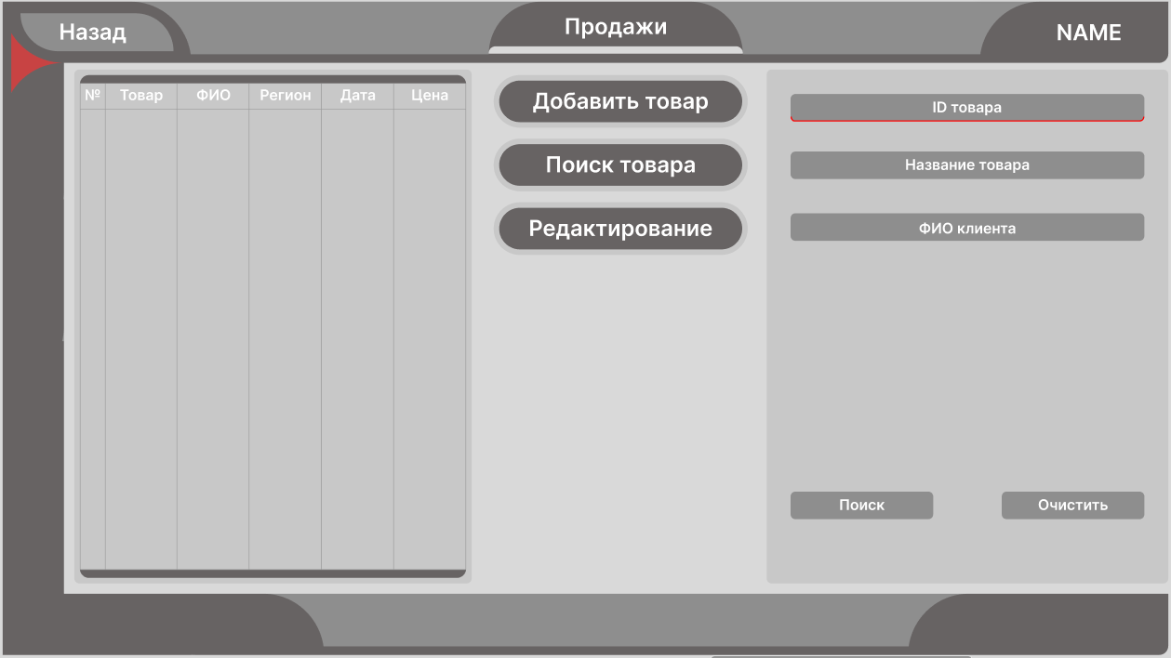

Функции из формы выше (поиск товара):

1) Пользователь жмёт кнопку “Поиск товара” и вносит данные: ID либо название, либо ФИО. В случае неправильного ID, названия либо ФИО выведется ошибка – предупреждение.

2) Кнопка “Поиск” запускает поиск информации о товаре (вывод информации слева, в таблице)

3) Кнопка “Очистить” очищает заполненные поля.

4) Кнопка “Назад” позволяет вернуться в главное меню.

Макет 4.2. – Редактирование товара. В данном разделе пользователь может внести коррекцию в БД

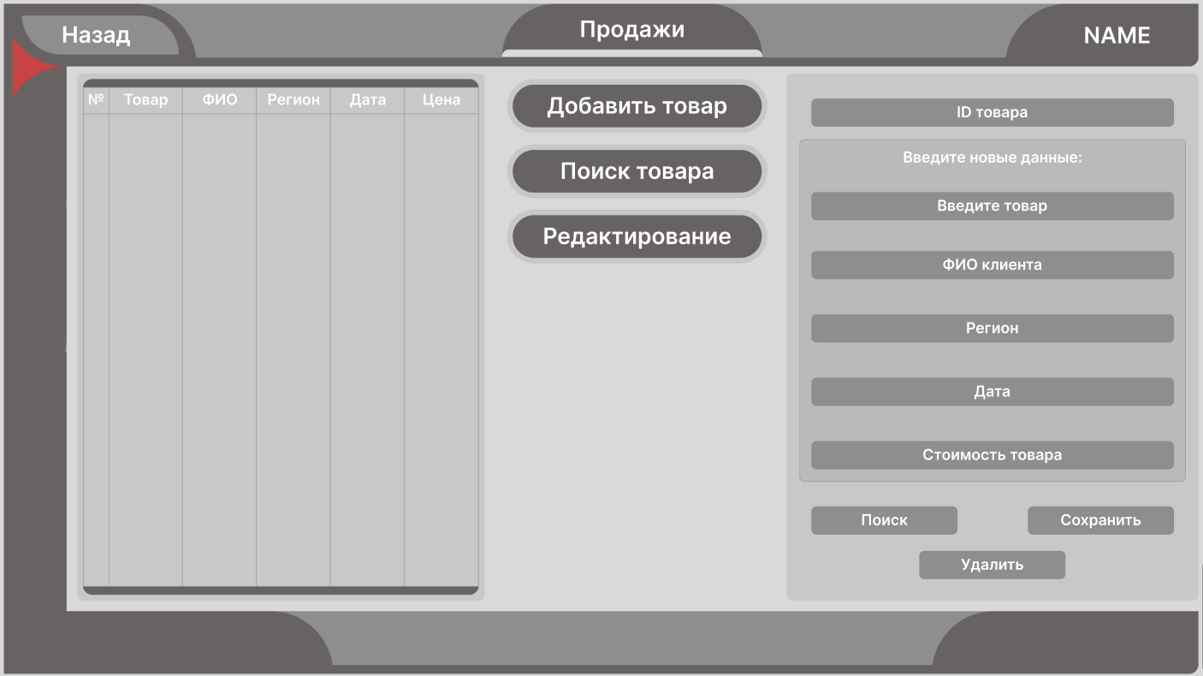

Функции из формы выше (Редактирование товара) осуществляют через поиск товара по ID:

1) Пользователь вводит ID товара, затем жмёт кнопку “Поиск”. В левой табличке будет отображаться найденный товар.

2) Для того, чтобы внести изменение в базу данных, пользователь задаёт новые значения в поля ввода и жмёт кнопку “Сохранить”.

3) Кнопка “Удалить” удаляет товар согласно введенному ID.

4) Кнопка “Назад” позволяет вернуться в главное меню.

Макет 5 – Анализ продаж. Здесь производится анализ продаж по заданным параметрам.

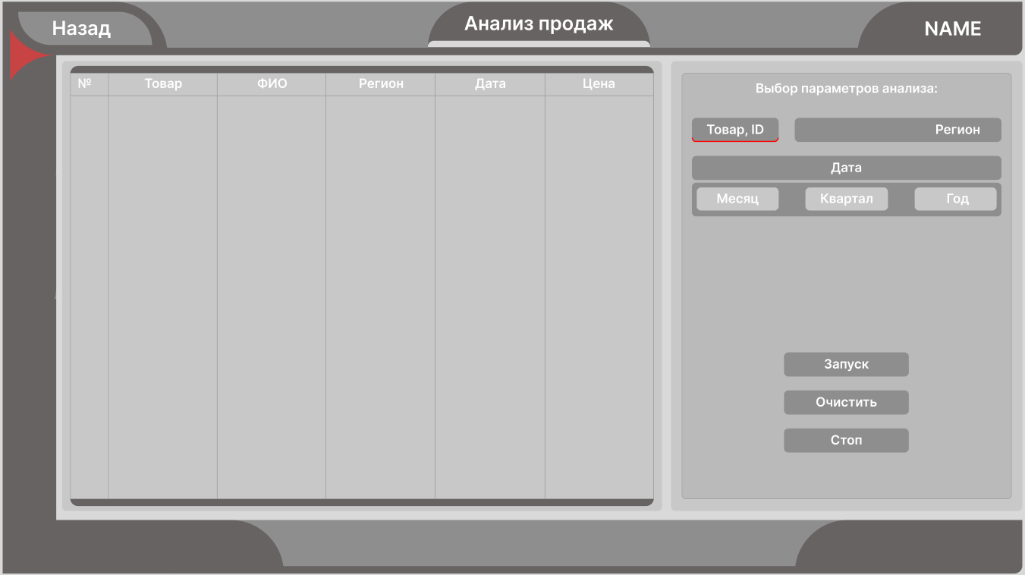

Функции:

1) Перейдя в раздел “Анализ продаж”. Пользователь выбирает ID товара и параметры анализа. Для удобства, присутствует возможность быстрого выбора даты: анализ за месяц, квартал, год (кликабельные кнопки). Формат даты: xx.xx.xxxx.

2) Выбрав нужные параметры и товар (пользователь жмёт кнопку “Запуск”), слева в таблице отобразится вся информация о нём из базы данных, а также будут выведены графики, отображающие изменение продаж во времени и круговые диаграммы для визуализации распределения продаж.

3) Кнопка “Очистить” очищает заполненные поля формы.

Рассмотрим пример графиков:

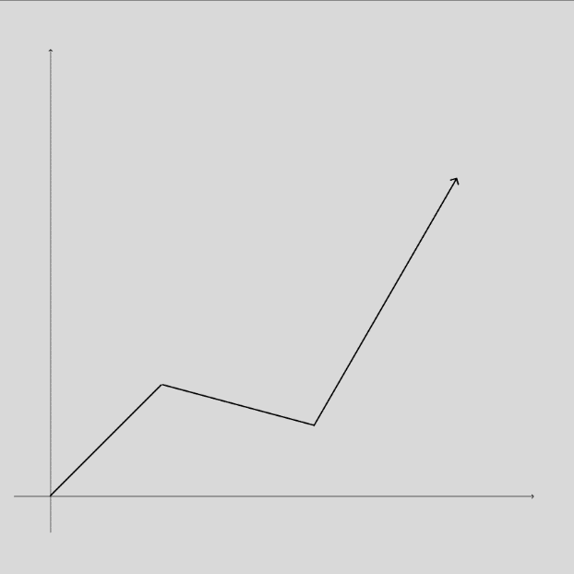 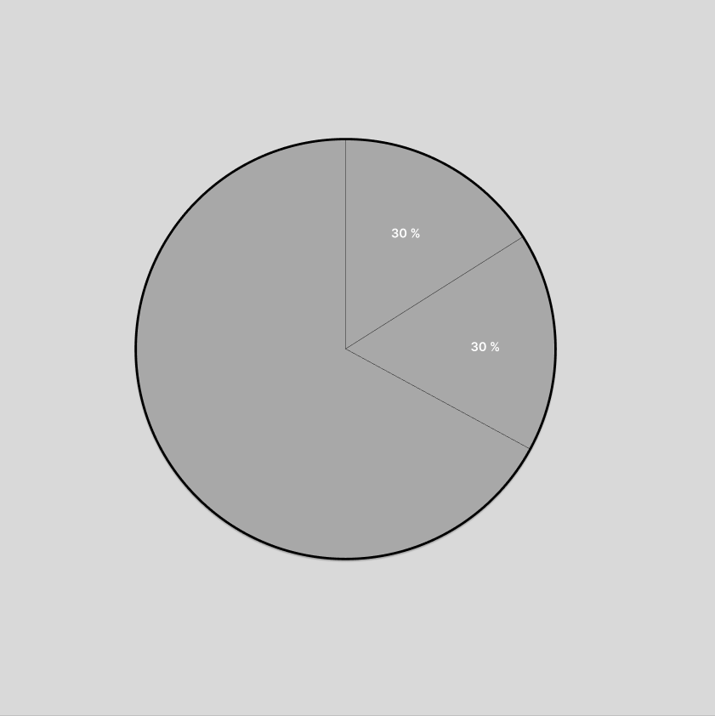

Для анализа будут применяться математические функции, описанные ниже.

Графики изменения продаж во времени:

1) Линейный график продаж по времени: для построения линейного графика изменения продаж с течением времени можно использовать простую математическую функцию, где по оси X отображается время (например, месяцы или кварталы), а по оси Y - суммарные продажи за этот период.

y = a * x + b

где "y" — это суммарные продажи, "x" — это время, "a" — это наклон линии (показывает изменение продаж со временем), а "b" — это начальное значение продаж.

Как вариант – применение встроенной базы Matplotlib.

2) Скользящее среднее: Скользящее среднее позволяет сгладить временные ряды и выявить тренды. Одна из простых формул скользящего среднего — это усреднение значений продаж за последние N периодов времени.

SMA = (Сумма продаж за последние N периодов) / N

Круговые диаграммы распределения продаж:

1) Круговая диаграмма продаж по товарам: для построения круговой диаграммы, отображающей распределение продаж по товарам, можно вычислить долю каждого товара в общем объеме продаж. Математически это можно выразить как отношение суммы продаж конкретного товара к общей сумме продаж.

Доля продаж товара i = (Сумма продаж товара i) / (Общая сумма продаж)

2) Круговая диаграмма продаж по регионам: для анализа распределения продаж по регионам вычислите долю продаж в каждом регионе от общей суммы продаж.

Доля продаж в регионе k = (Сумма продаж в регионе k) / (Общая сумма продаж)

Эти математические функции позволяют анализировать данные о продажах и визуализировать их в виде графиков и диаграмм, чтобы выявить распределение и паттерны в данных.

Макет 6 – Отчётность. Данный раздел позволяет скачать отчётность о продажах в Excel или PDF Формате.

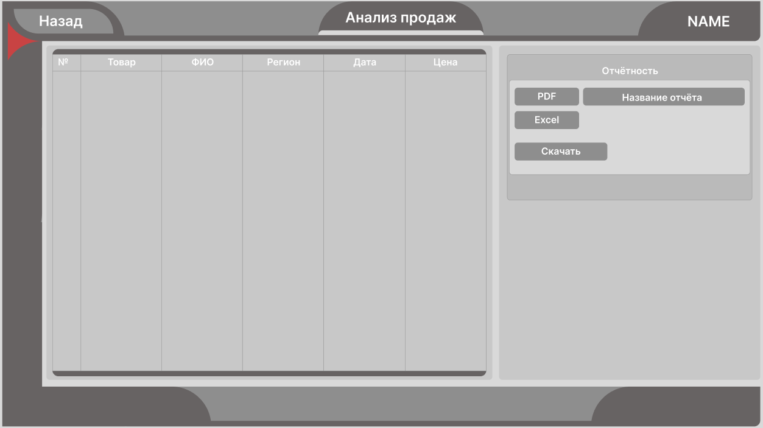

Функции:

1) Пользователь выбирает формат (PDF/Excel) и прописывает название отчёта

2) Кнопка “Скачать” позволят скачать на компьютер отчёт. Слева можно сверить базу данных.

3) В отчёте выводится анализ продаж товаров. Товары, которые продаются хуже всего выделяются красным (лучше всего – зеленым). Ниже расписаны подробности.

Для красного цвета (продажи хуже всего):

1) Вычислить среднее значение продаж для всех товаров.

2) Определить, что "хуже всего" означает продажи, которые ниже среднего значения.

3) Использовать условное форматирование для выделения товаров, продажи которых меньше среднего значения красным цветом.

Если (Продажи < Среднее значение продаж) Тогда Красный цвет

Для зеленого цвета (продажи лучше всего):

1) Вычислить среднее значение продаж для всех товаров.

2) Определить, что "лучше всего" означает продажи, которые выше среднего значения.

3) Использовать условное форматирование для выделения товаров, продажи которых выше среднего значения зеленым цветом.

Если (Продажи > Среднее значение продаж) Тогда Зеленый цвет

Макет 7 – Тренды и паттерны. Раздел спроектирован для анализа и выявления временных трендов и паттернов в данных о продажах. В этом разделе пользователь сможет исследовать долгосрочные и короткосрочные изменения.

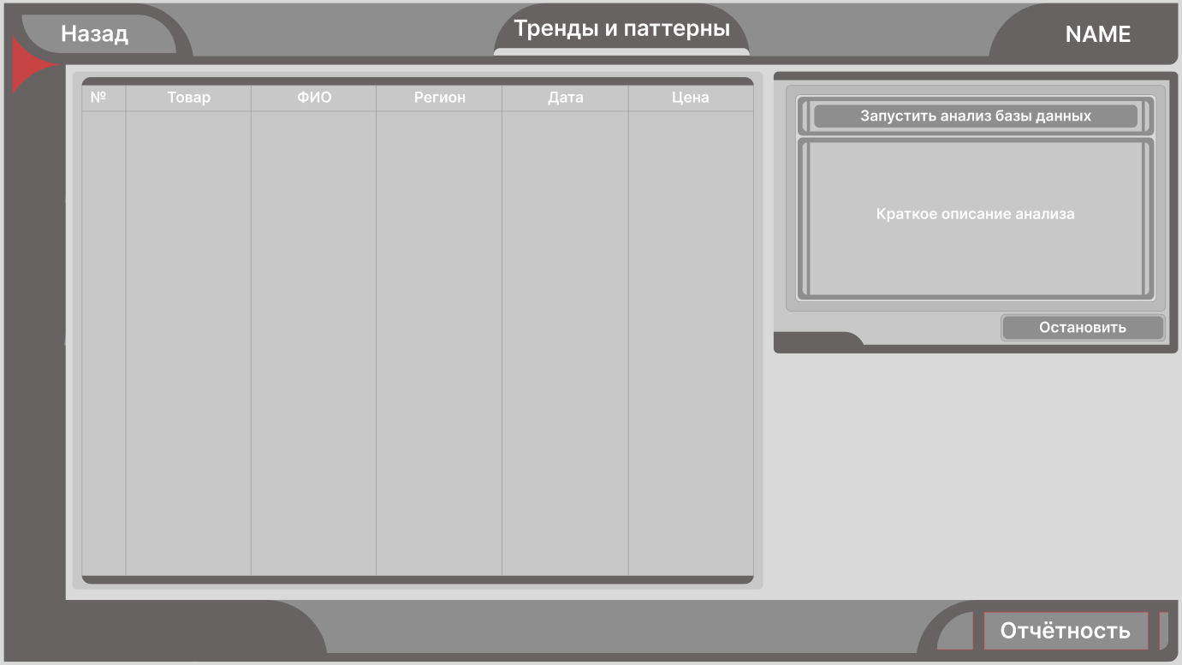

Функции:

1) Данный раздел предназначен для подробного анализа продаж. От пользователя не требуется лишних действий, достаточно нажать на кнопку “Запустить анализ базы данных”. На основе математических вычислений программа выдаст подробный анализ данных в виде графиков.

2) Кнопка “Остановить” прерывает работу.

3) Проанализировав данные, пользователь может нажать кнопку “Отчётность”, чтобы загрузить к себе на компьютер отчёт о продажах.

Рассмотрим примерный функционал и его реализацию:

Визуализация временных рядов:

Один из графиков в разделе “Тренды и паттерны” будет выглядеть подобным образом:

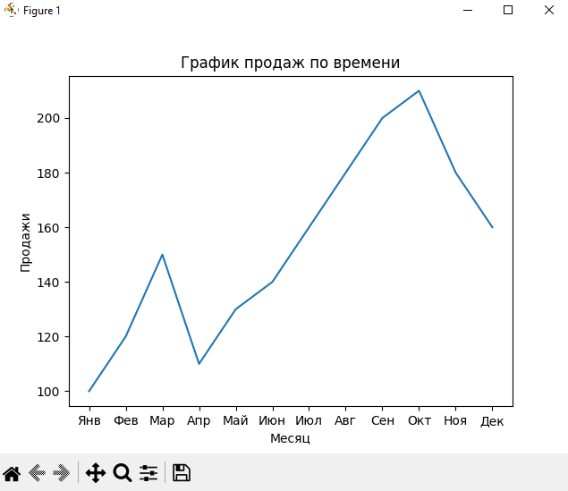

Применение таких библиотек, как Matplotlib позволит наглядно представить информацию о продажах за определенный срок.

Анализ сезонности и цикличности:

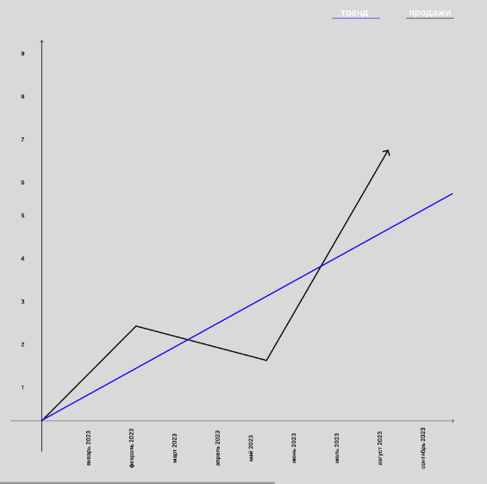

Данный график будет отражать тренд продаж (при помощи библиотек: pandas).

result = sm.tsa.seasonal_decompose(data['Sales'], model='additive', freq=12) seasonal_component = result.seasonal

Прогнозирование будущих продаж:

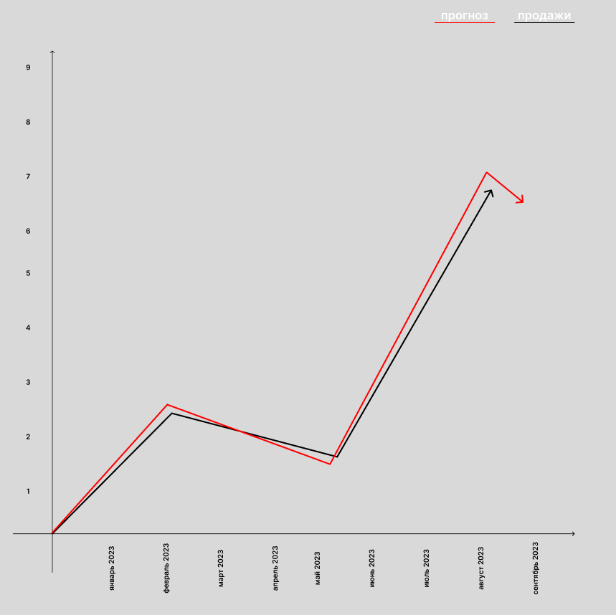

С помощью библиотеки ExponentialSmoothing мы можем реализовать прогноз продаж на будущие 12 месяцев.

forecast = fit.forecast(12)

# Приложение 2

# Оперграммы

|  |  |  |  |  |
| --- | --- | --- | --- | --- |
| Процесс | Директор/Аналитик | Менеджер по продажам | Сотрудник по обслуживанию клиентов | Исполнитель |
| 1. Проданный товар |  |  |  |  |
| 1. Ввод данных о продаже |  |  |  |  |
| 1. Внесение продажи в базу данных |  |  |  |  |
| 1. Анализ данных |  |  |  |  |
| 1. Отчётность |  |  |  |  |

Таблица 1 – Оперграмма “Жизнь проданного товара”

# Приложение 3

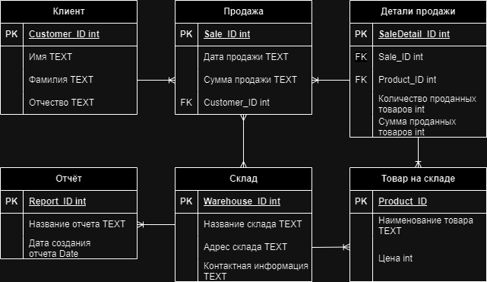

Концептуальная модель данных

# Приложение 4

Диаграмма процесса разработки системы анализа данных для мониторинга продаж в организации.

* A0 Разработка системы анализа данных
* А1 Обсуждение с заказчиком
* А1.1 Определение ожидаемых результатов
* А1.2 Согласование графика и ресурсов
* А1.3 Формирование команды проекта
* А1.4 Утверждение проекта
* А2 Проектирование модулей системы
* А2.1 Проектирование архитектуры системы
* А2.2 Выбор технологий
* А2.3 Создание плана разработки и тестирования
* Диаграмма потоков данных модулей программы
* А3.1 Авторизация сотрудника
* А3.2 Активация системы (добавление ответственного за организацию)
* А3.3 Уведомление об удачной активации
* А3.4 Работа с главным информационным разделом (глава/обычный сотрудник)
* А3.5 Управление пользователями
* А3.6 Главное меню системы (Управление продажами: получение информации о товарах, добавление, поиск и редактирование)
* А3.7 Анализ продаж
* А3.8 Формирование отчётностей
* А3.9 Анализ и выявление временных трендов и паттернов

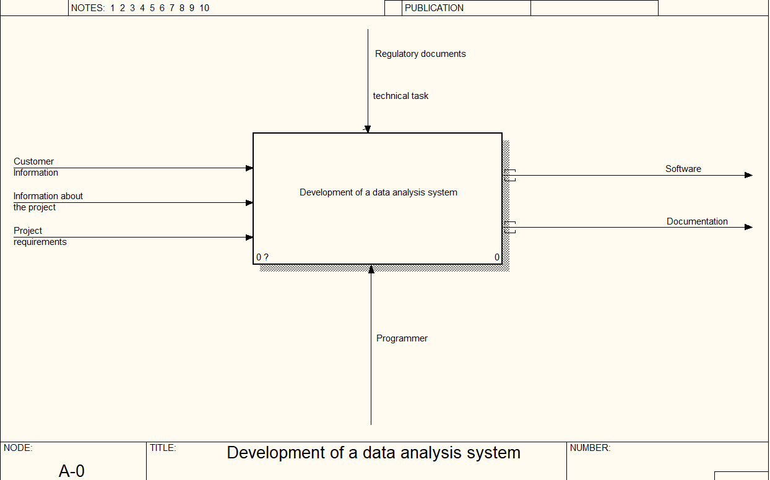

Рисунок 1 – Диаграмма А0

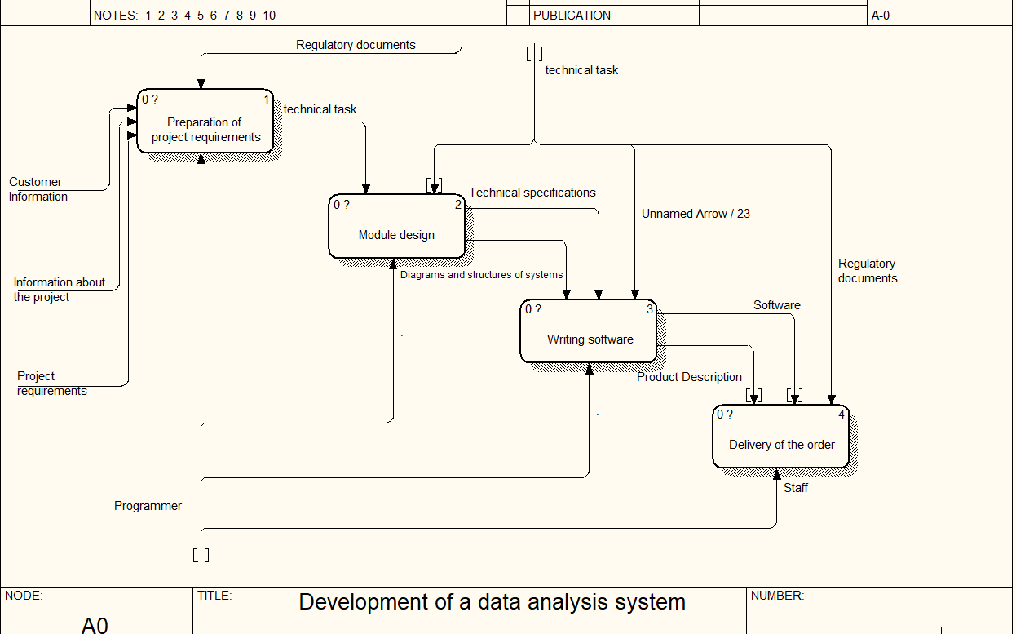 Рисунок 2 – Декомпозиция А0

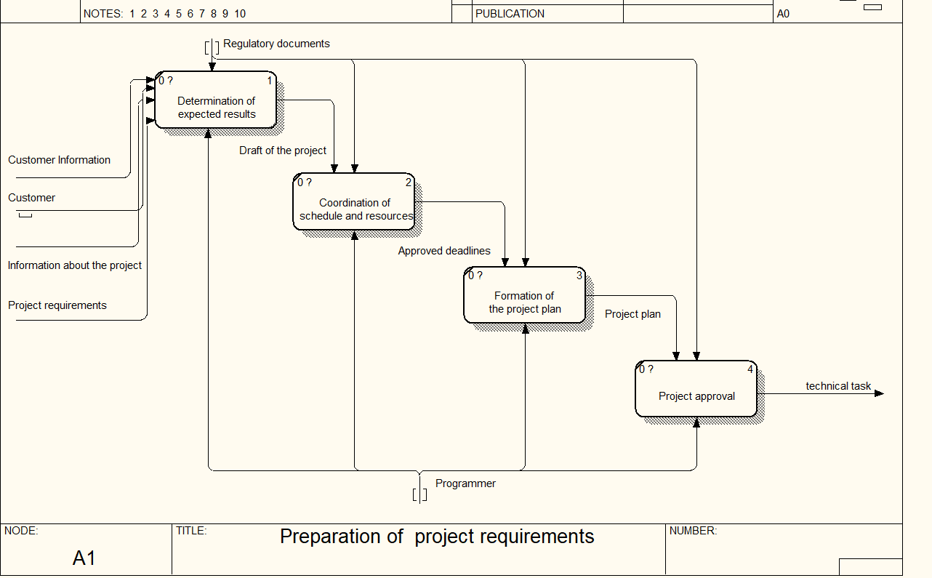

Рисунок 3 – Декомпозиция А1

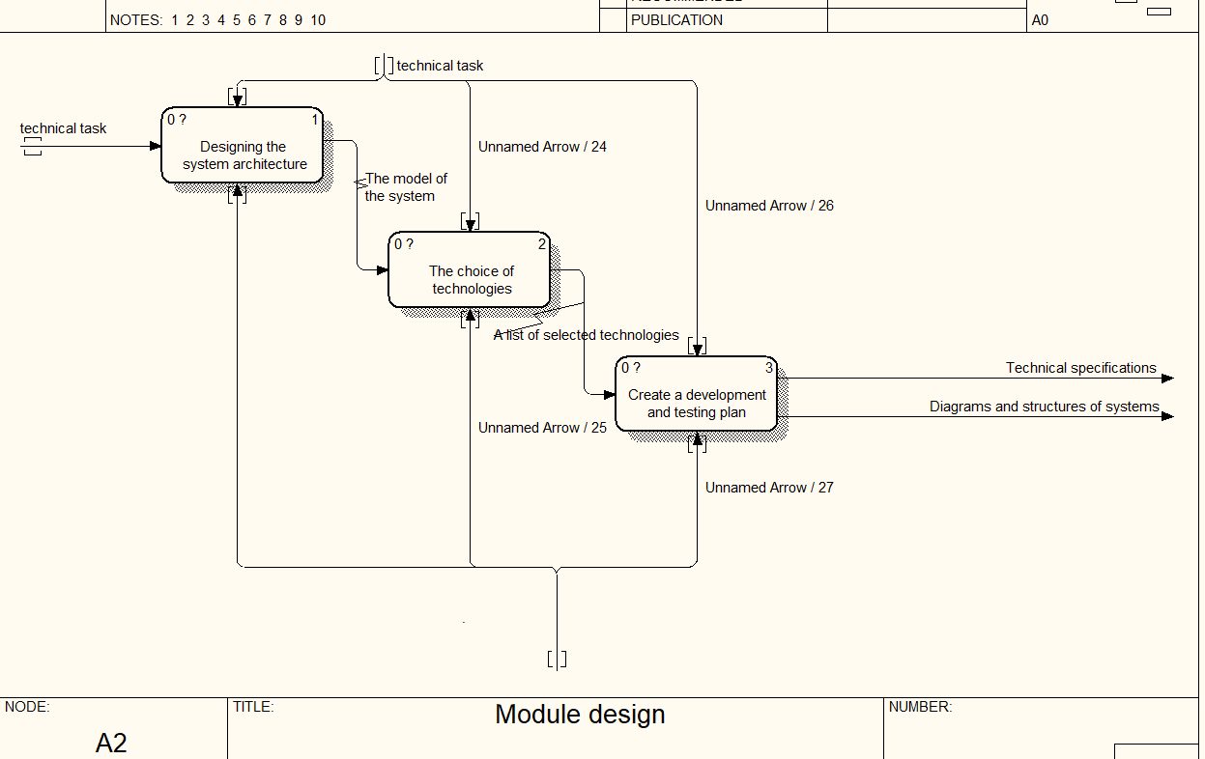

Рисунок 4 – Декомпозиция А2

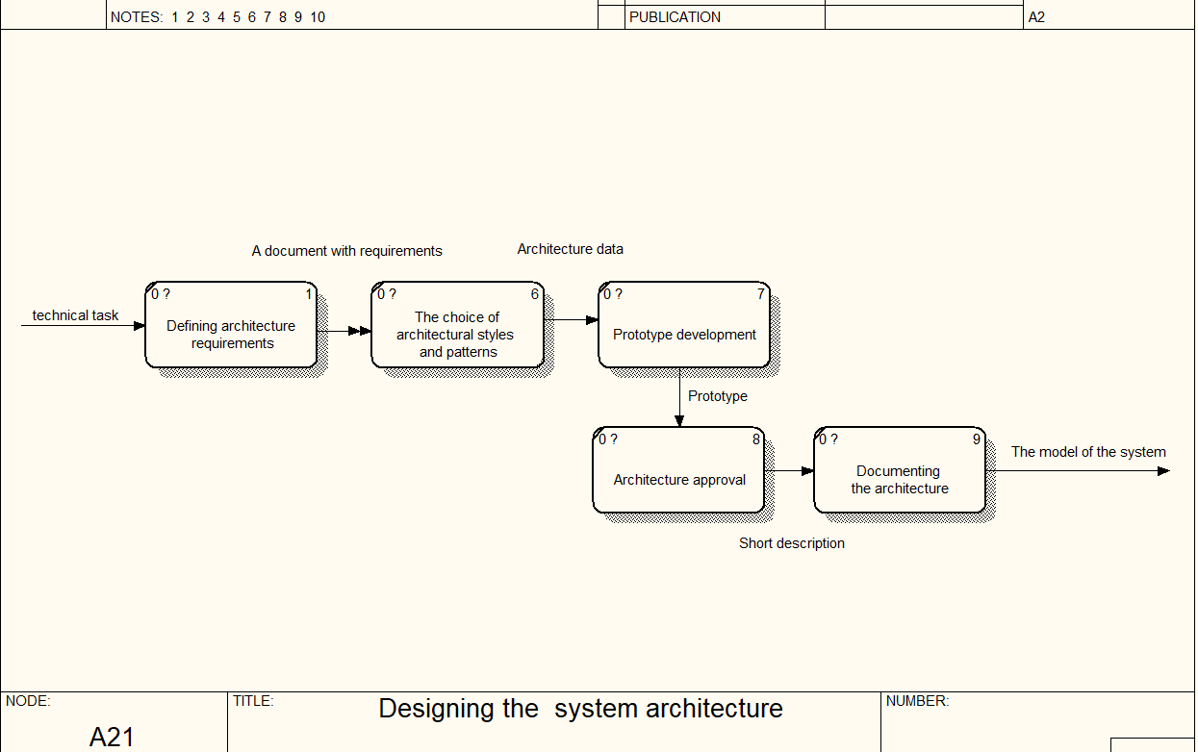

Декомпозиция А2.1

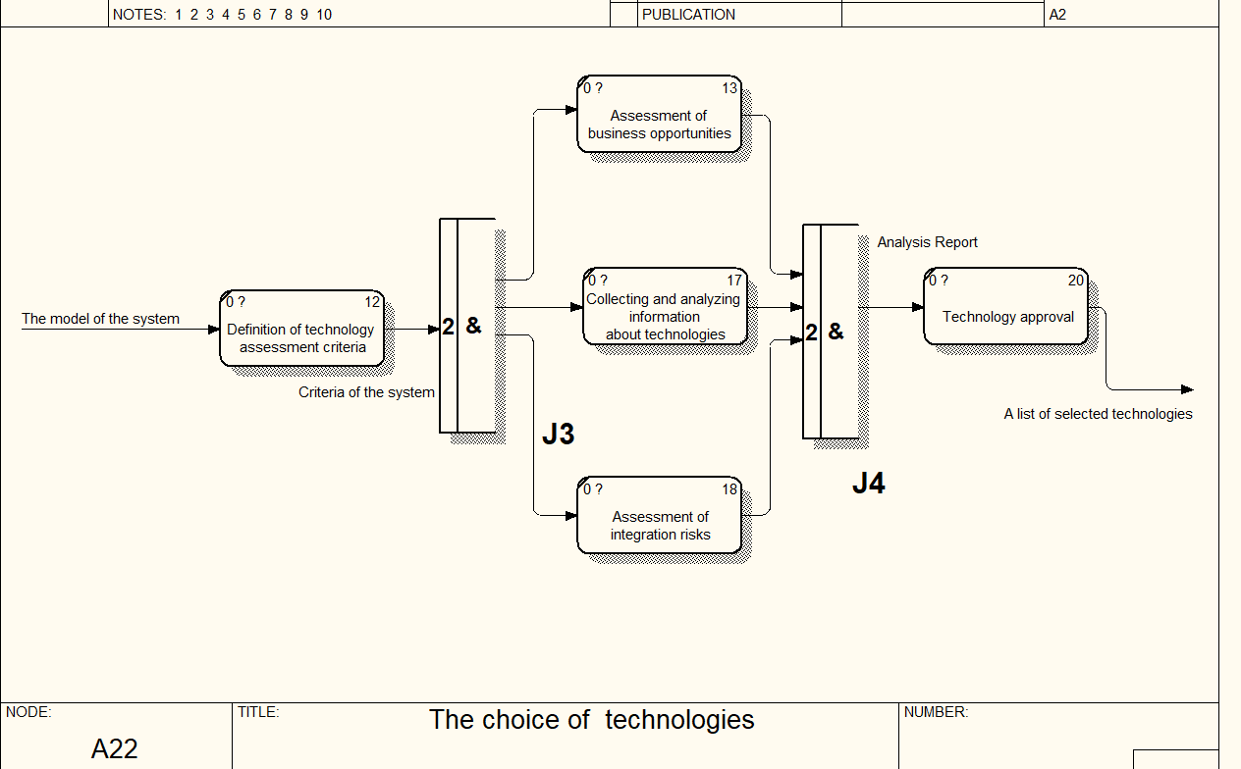 Декомпозиция А2.2

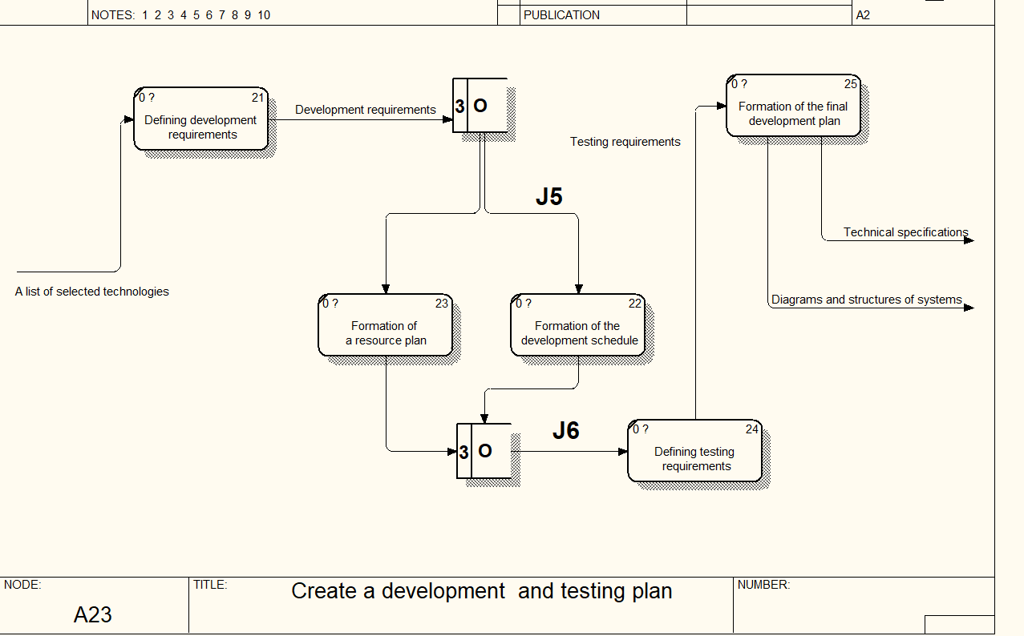 Декомпозиция А2.3

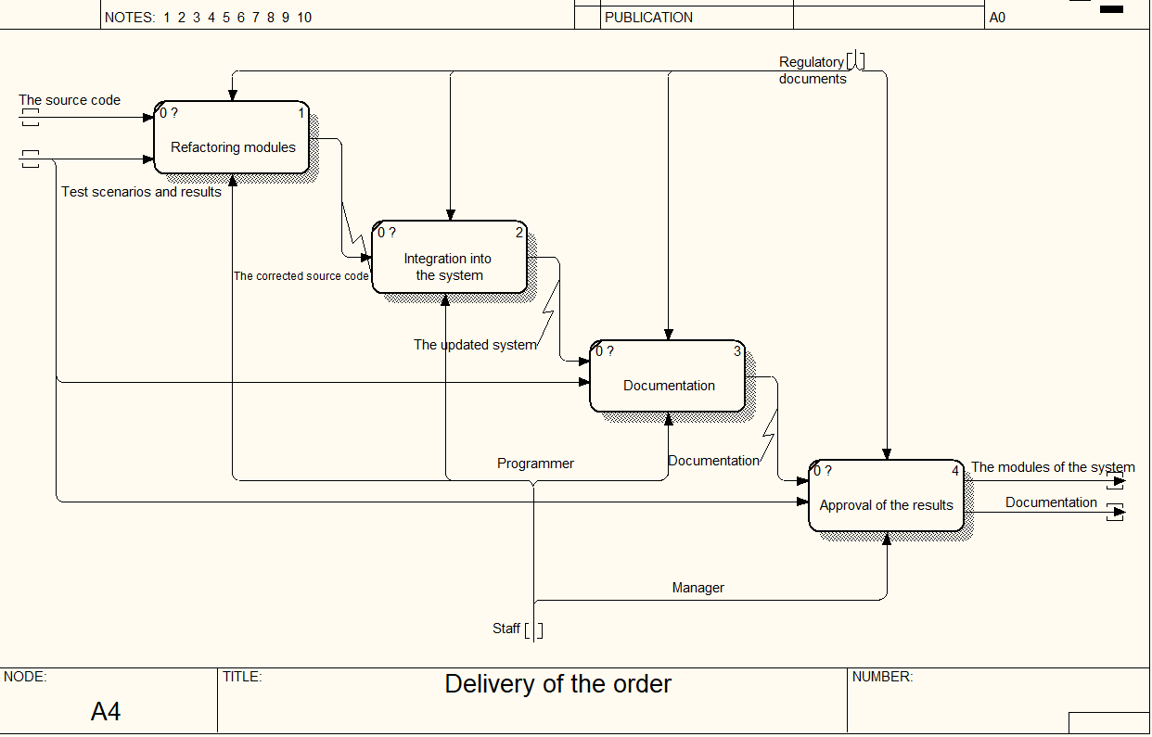

Декомпозиция А4

Функции программы

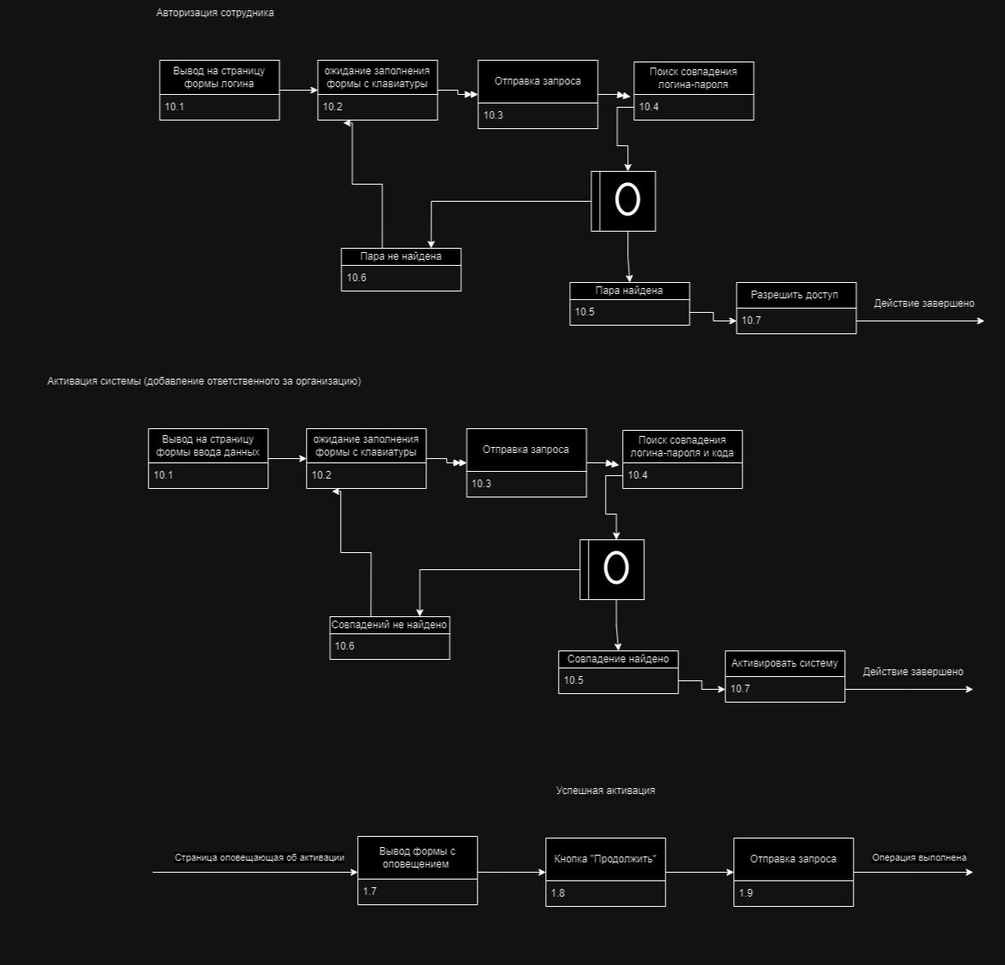

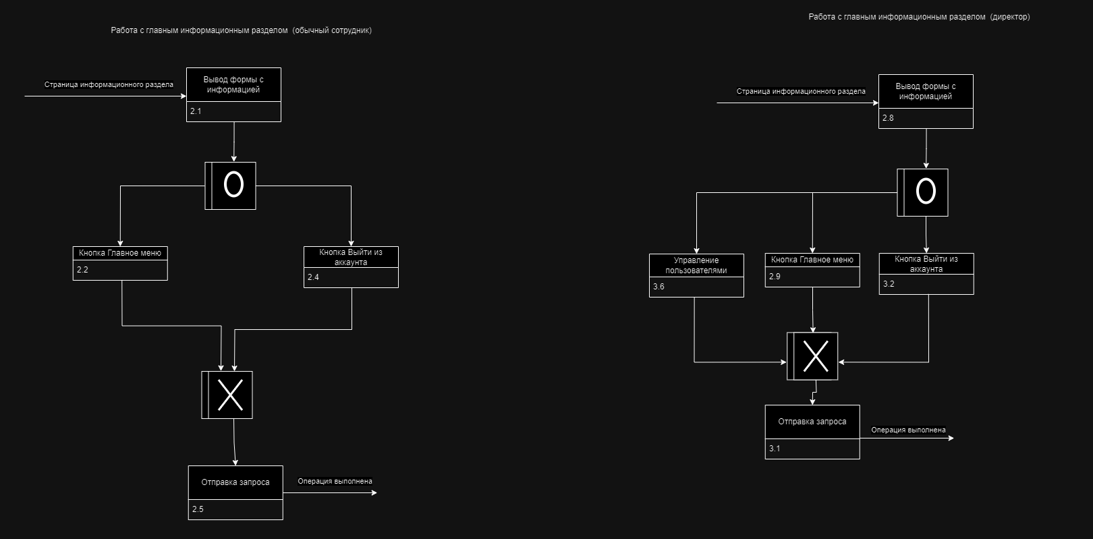

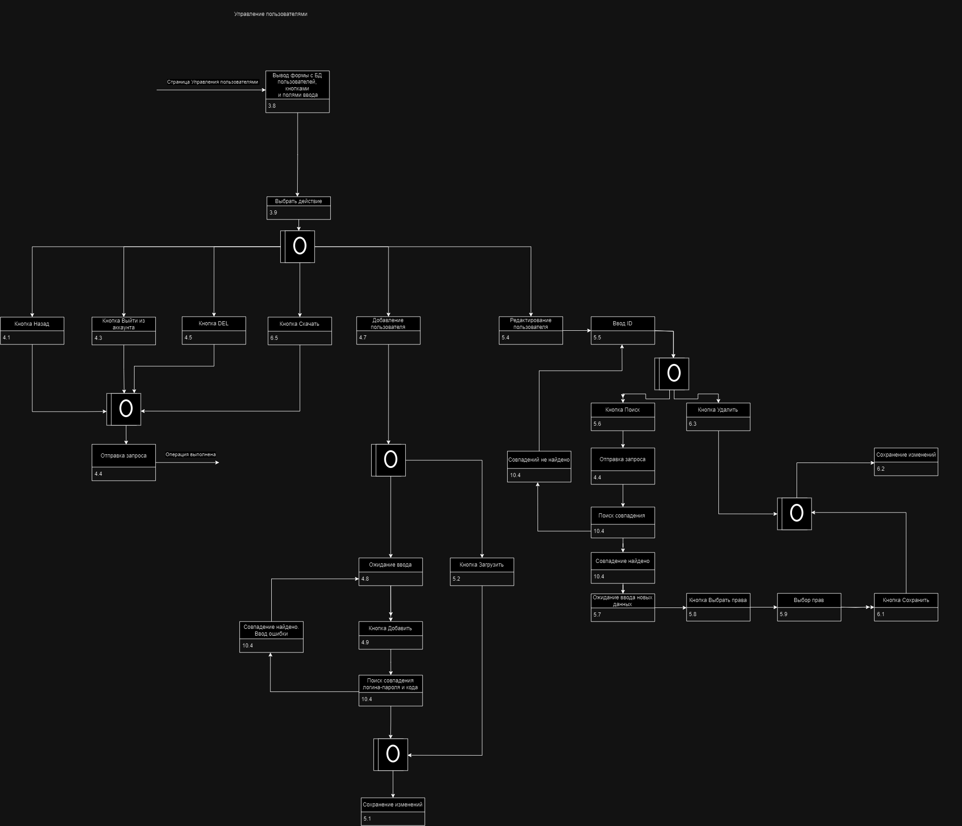

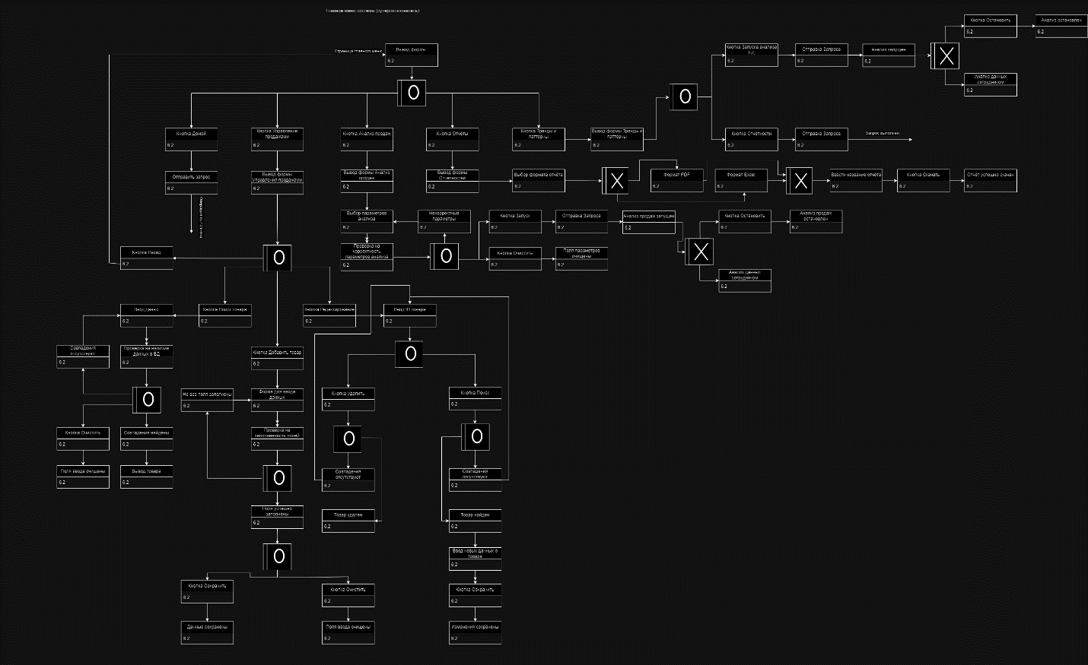

# Приложение 5

Диаграмма развертывания.

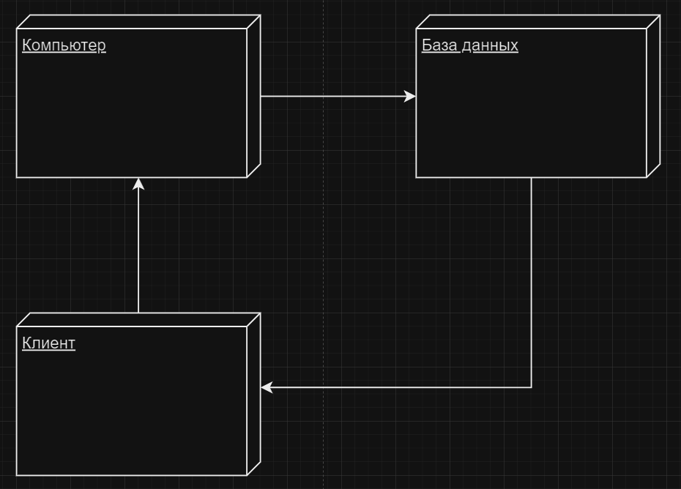

Диаграмма пакетов.

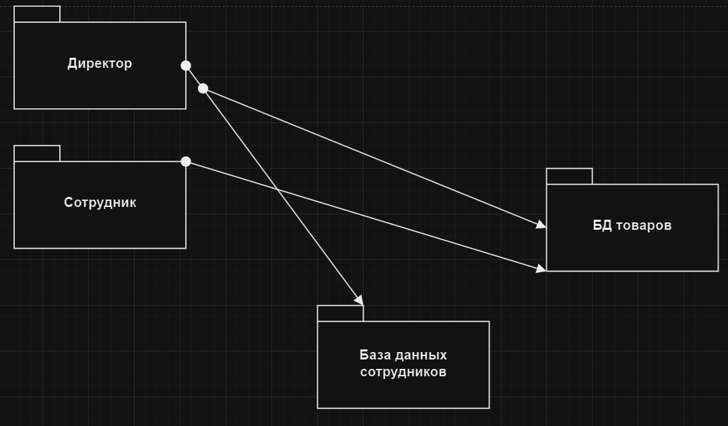

Диаграмма состояния проданных товаров.

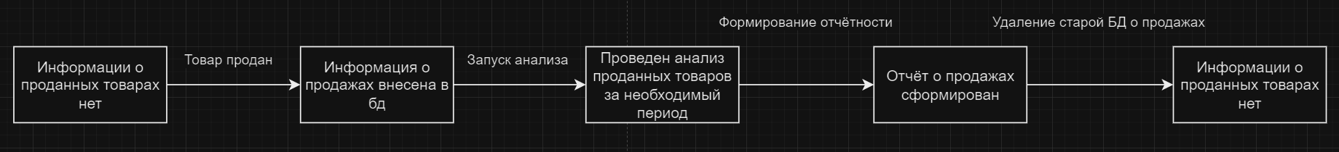

UseCase диаграмма. 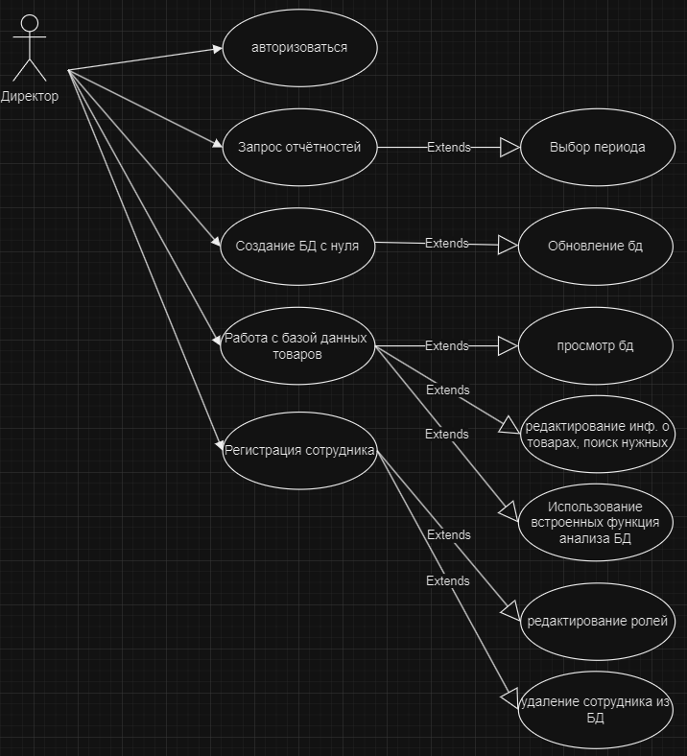 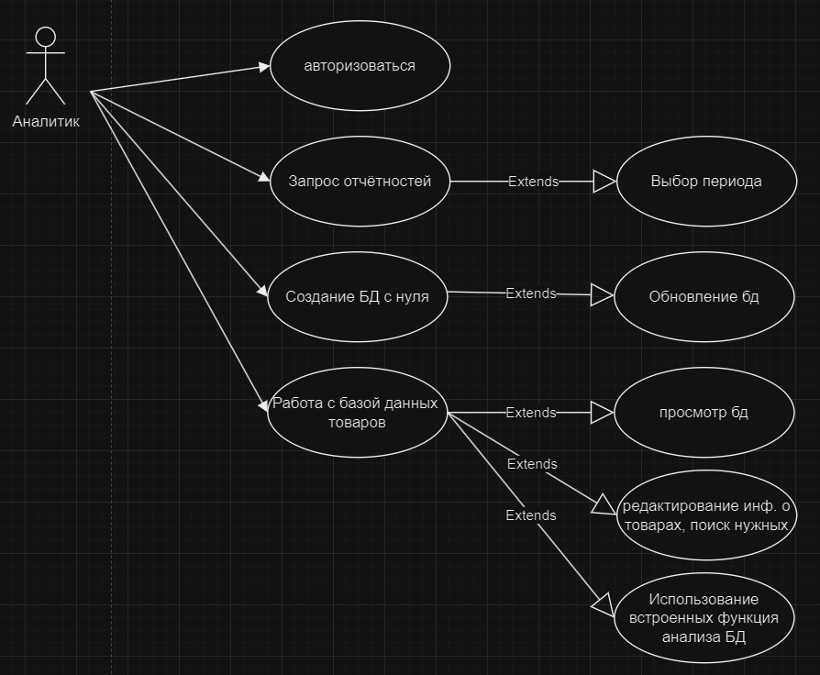 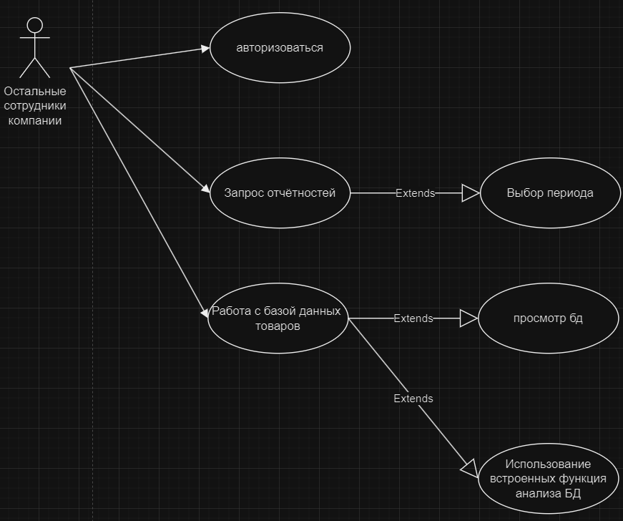

Диаграмма действий.

Авторизация/активация программы: 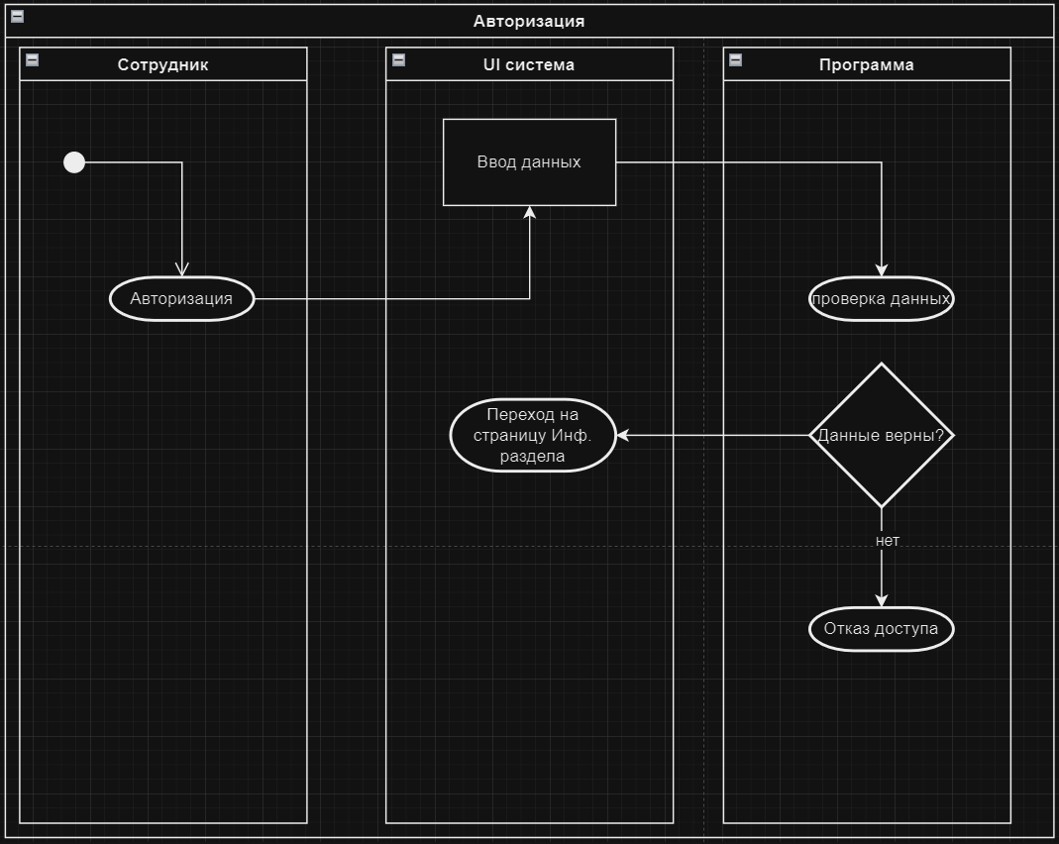

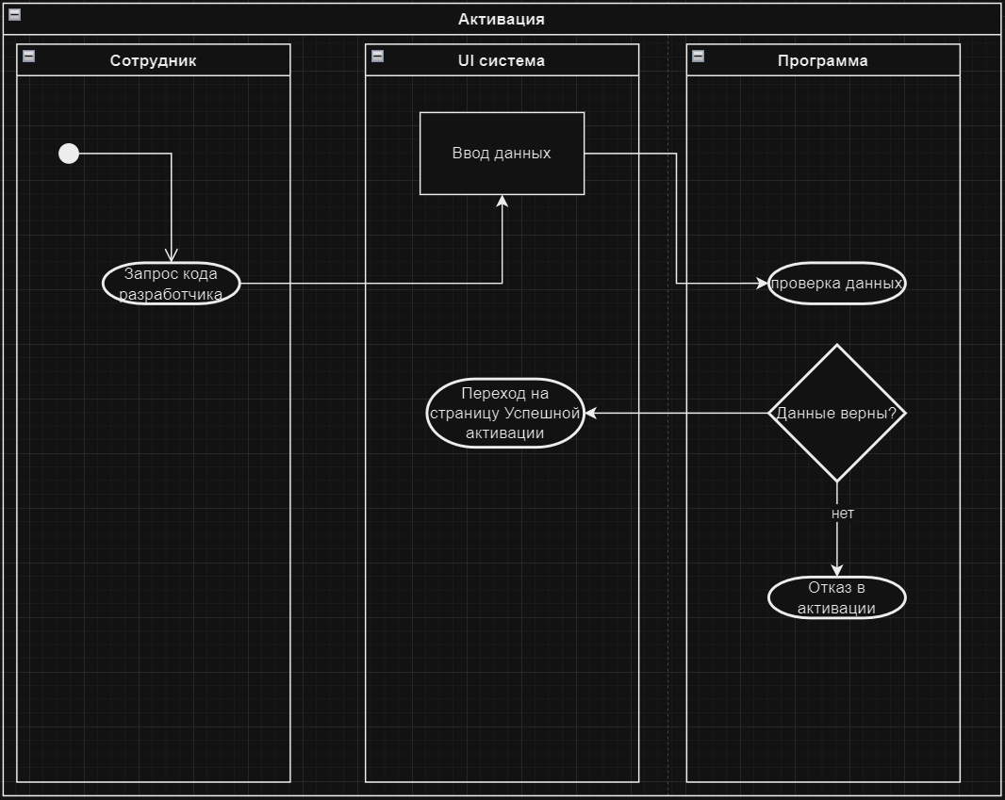

Добавление товара:

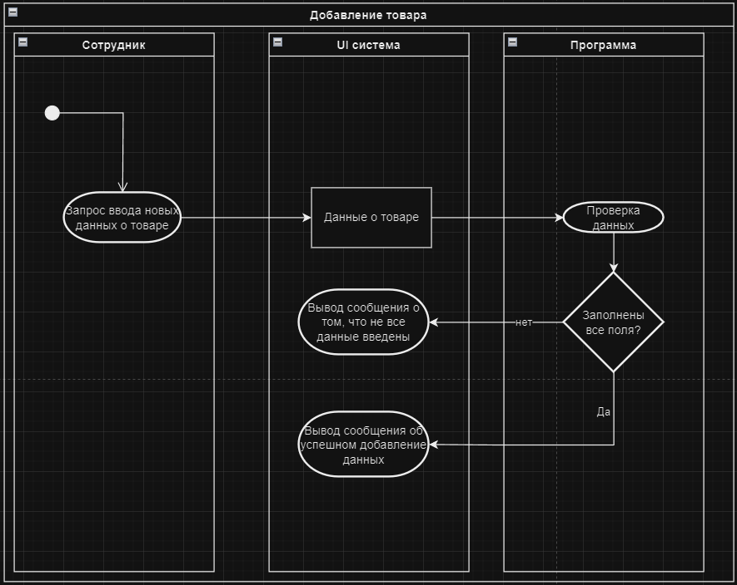

Поиск товара: 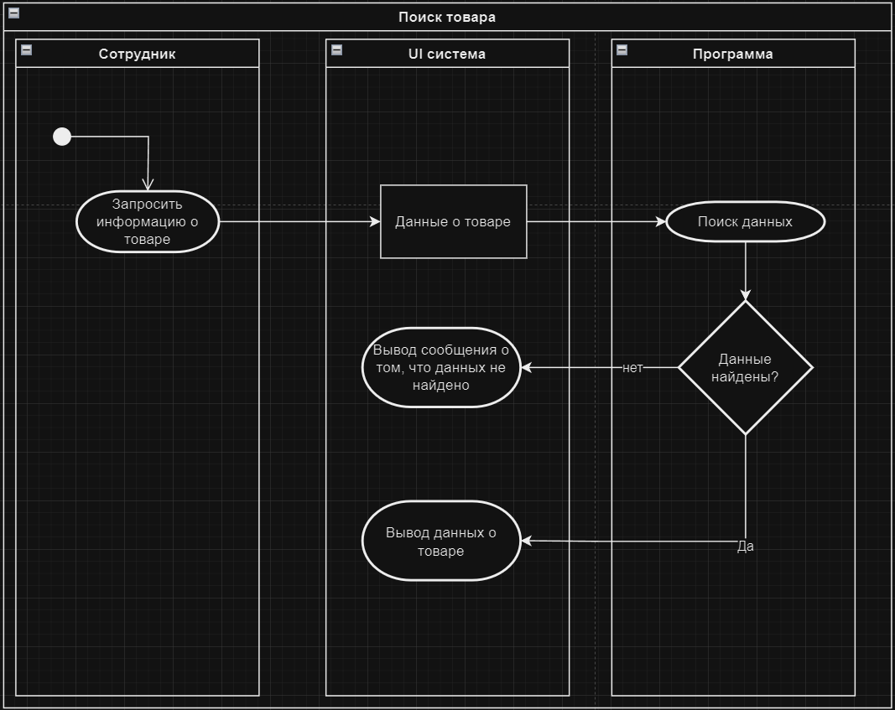

Редактирование данных о товаре:

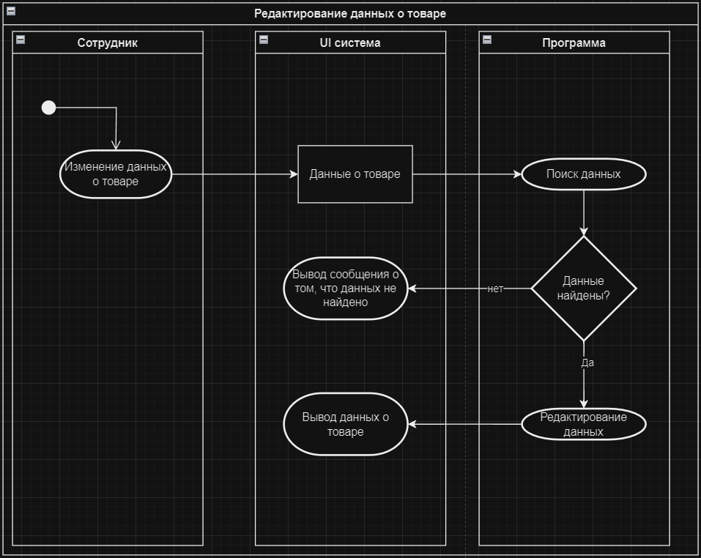

Запрос отчёта:

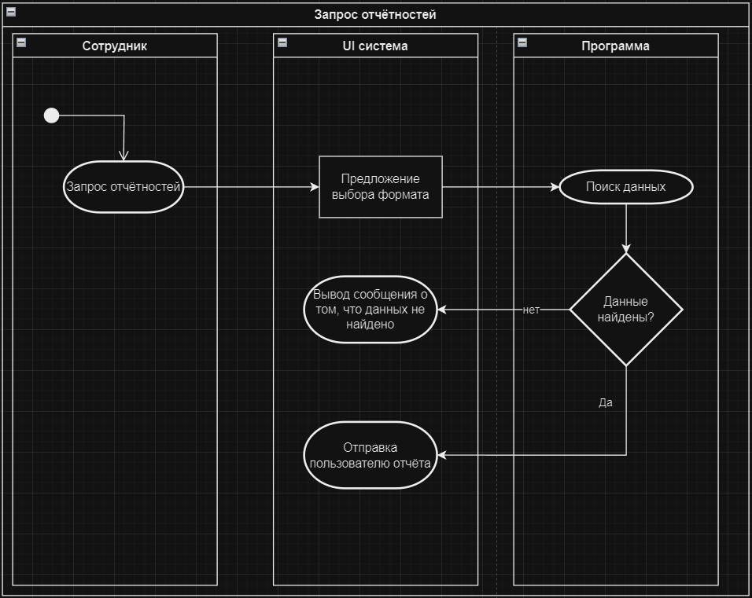

Запрос анализа данных:

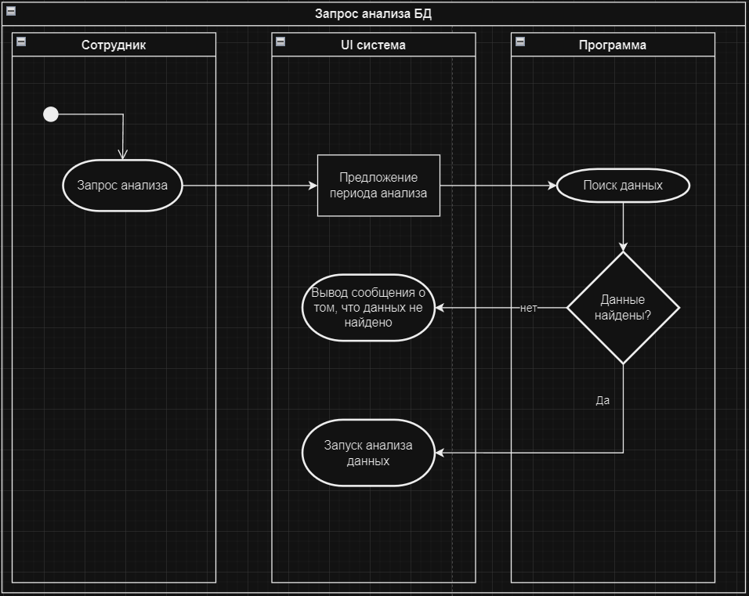

Диаграмма последовательностей:

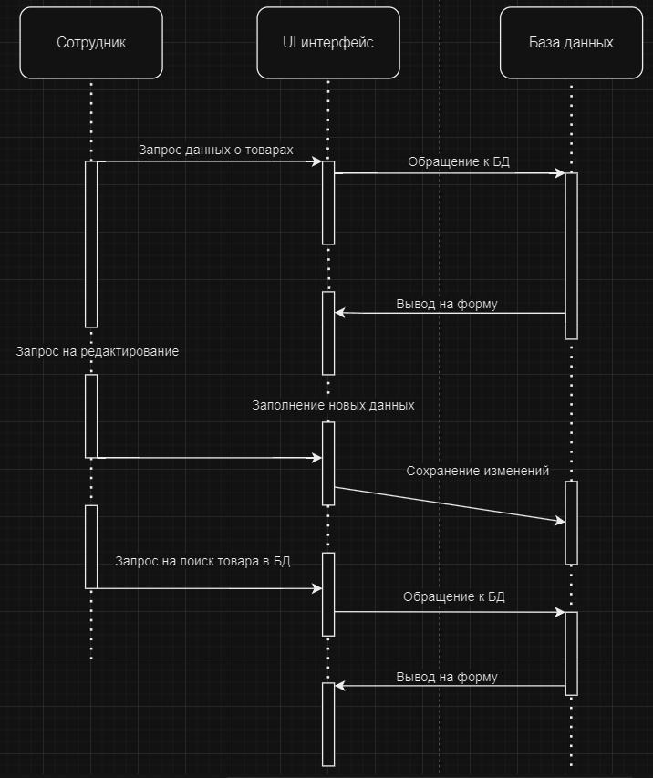

Диаграмма классов:

